Įsakymas netenka galios 2017-01-01:
Lietuvos Respublikos aplinkos ministerija, Įsakymas
Nr. D1-738, 2016-11-07, paskelbta TAR 2016-11-11, i. k. 2016-26687
Dėl statybos techninio reglamento STR1.04.04:2017 „Statinio projektavimas, projekto ekspertizė“ patvirtinimo

Suvestinė redakcija nuo 2008-12-14 iki 2016-12-31

Įsakymas paskelbtas: Žin. 2003, Nr. 122-5541; Žin. 2004, Nr.166-0, i. k. 103301MISAK00000568

LIETUVOS RESPUBLIKOS APLINKOS MINISTRO

Į S A K Y M A S
DĖL STATYBOS TECHNINIO REGLAMENTO STR 1.05.08:2003 „STATINIO PROJEKTO ARCHITEKTŪRINĖS IR KONSTRUKCINĖS DALIŲ BRĖŽINIŲ BRAIŽYMO TAISYKLĖS IR GRAFINIAI ŽYMĖJIMAI“ PATVIRTINIMO

2003 m. lapkričio 19 d. Nr. 568
Vilnius

Vadovaudamasis Lietuvos Respublikos aplinkos ministerijos nuostatų (Žin., 1998, Nr. 84-2353; 2002, Nr. 20-766) 11.5 punktu,
1. Tvirtinu statybos techninį reglamentą STR 1.05.08:2003 „Statinio projekto architektūrinės ir konstrukcinės dalių brėžinių braižymo taisyklės ir grafiniai žymėjimai“ (pridedama).
2. Nustatau, kad šio įsakymo 1 punkte nurodytas reglamentas įsigalioja 2004 m. sausio 1 d. ir taikomas po šio termino pradedamiems projektuoti statiniams.

APLINKOS MINISTRAS ARŪNAS KUNDROTAS

PATVIRTINTA
Lietuvos Respublikos aplinkos ministro
2003 m. lapkričio 19 d. įsakymu Nr. 568

STATYBOS TECHNINIS REGLAMENTAS
STR 1.05.08:2003

STATINIO PROJEKTO ARCHITEKTŪRINĖS IR KONSTRUKCINĖS DALIŲ BRĖŽINIŲ BRAIŽYMO TAISYKLĖS IR GRAFINIAI ŽYMĖJIMAI

I. BENDROSIOS NUOSTATOS

1. Šis statybos techninis reglamentas (toliau – Reglamentas) nustato statinio projekto architektūrinės ir konstrukcinės dalių brėžinių braižymo taisykles ir grafinius žymėjimus.

II. NUORODOS

2. Reglamento tekste pateikiamos nuorodos į šiuos dokumentus:
2.1. Lietuvos Respublikos statybos įstatymą (Žin., 1996, Nr. 32-788; 2001, Nr. 101-3597);
2.2. STR 1.05.06:2005 „Statinio projektavimas“ (Žin., 2005, Nr. 4-80);
Punkto pakeitimai:
Nr. D1-656, 2008-12-05, Žin., 2008, Nr. 143-5747 (2008-12-13), i. k. 108301MISAK00D1-656

2.3. LST 1516 „Statinio projektas. Bendrieji įforminimo reikalavimai;“‘
Punkto pakeitimai:
Nr. D1-656, 2008-12-05, Žin., 2008, Nr. 143-5747 (2008-12-13), i. k. 108301MISAK00D1-656

2.4. LST EN ISO 128-20 Techniniai brėžiniai. Bendrieji vaizdavimo principai. Linijos. Pagrindinės nuostatos;
2.5. LST EN ISO 128-21 Techniniai brėžiniai. Bendrieji vaizdavimo principai. Linijos kompiuterinėse projektavimo (CAD) sistemose;
2.6. LST ISO 128-23 Techniniai brėžiniai. Bendrieji vaizdavimo principai. Statybinių brėžinių linijos;
2.7. LST EN ISO 5455 „Techniniai brėžiniai. Masteliai;
Punkto pakeitimai:
Nr. D1-656, 2008-12-05, Žin., 2008, Nr. 143-5747 (2008-12-13), i. k. 108301MISAK00D1-656

2.8. LST EN ISO 5457 Techniniai gaminio dokumentai. Brėžinių lapų formatai ir jų padėtys.

III. PAGRINDINĖS SĄVOKOS

3. Šiame Reglamente vartojamos sąvokos atitinka sąvokas, apibrėžtas Lietuvos Respublikos statybos įstatyme [2.1] bei STR 1.05.06:2005 „Statinio projektavimas“ [2.2]
Punkto pakeitimai:
Nr. D1-656, 2008-12-05, Žin., 2008, Nr. 143-5747 (2008-12-13), i. k. 108301MISAK00D1-656

4. Kita vartojama sąvoka:
statinio architektūrinė ir konstrukcinė projekto dalys – statinio projekto visumos dalys, kuriose yra pateikti architektūros ar statinio konstrukcijų projektiniai sprendiniai (aiškinamasis raštas, skaičiavimai, techninės specifikacijos, brėžiniai, darbų ir statybos produktų žiniaraščiai).

IV. ARCHITEKTŪRINIŲ IR KONSTRUKCINIŲ BRĖŽINIŲ BRAIŽYMO TAISYKLĖS

5. Brėžinių, tekstų ir skaičiavimų lapų formatai turi atitikti LST EN ISO 5457 [2.8] reikalavimus. Brėžinio tekstas ir įrašų lentelės brėžinių lapuose išdėstomi pagal 1 priedo reikalavimus.
6. Naudojami šie formatai:
6.1. pagrindiniai brėžinių formatai – A1, A2, A3;
6.2. pagrindiniai teksto ir skaičiavimų lapų formatai – A4 ir A3.
7. Pagrindinio ir papildomų užrašų lentelių formos, jų svarbiausi duomenys, užpildymo tvarka nustatyta LST 1516 [2.3].
8. Brėžiniuose linijos turi atitikti LST EN ISO 128-20; LST EN ISO 128-21 ir LST ISO 128-23 [2.4]; [2.5] ir [2.7] reikalavimus.
9. Šriftą naudoti pagal LST 1516 [2.3] reikalavimus.
10. Masteliai turi atitikti LST EN ISO 5455 [2.7] reikalavimus. Optimalus brėžinio mastelis parenkamas pagal atvaizdo sudėtingumą, informacijos gausumą ir brėžinio paskirtį.
Punkto pakeitimai:
Nr. D1-656, 2008-12-05, Žin., 2008, Nr. 143-5747 (2008-12-13), i. k. 108301MISAK00D1-656

11. Pagrindiniai vaizdavimo principai, matmenys, lygiai turi atitikti LST 1516 [2.3] reikalavimus.
12. Bendrosios bendro vaizdo ir surinkimo brėžinių braižymo taisyklės pateiktos 2 priede.
13. Pjūvių ir vaizdų plotų vaizdavimo bendrieji principai nurodyti 3 priede.
14. Supaprastintas išardymų ir perstatymų vaizdavimas pateiktas 4 priede.
15. Surenkamųjų konstrukcijų montavimo brėžiniai atliekami pagal 5 priedo nurodymus.
16. Gelžbetoninių konstrukcijų armavimo vaizdavimas pateiktas 6 priede.
17. Metalinių konstrukcijų profilių ir strypų vaizdavimas pateiktas 7 priede.
18. Bendrosios surenkamųjų konstrukcinių elementų brėžinių braižymo taisyklės pateiktos 8 priede.
19. Ribinės nuokrypos žymimos pagal 9 priedo nurodymus.
20. Statybinių medžiagų ir statybinių konstrukcijų elementų sąlyginis vaizdavimas pateiktas 10 priede. Priede pateiktas sąlyginis vaizdavimas tik tų statybinių medžiagų ir statybinių konstrukcijų elementų, kurių vaizdavimas nepateiktas šio reglamento 2-9 prieduose ir LST 1516 [2.3].

V. BAIGIAMOSIOS NUOSTATOS

21. Ginčai dėl Reglamento taikymo nagrinėjami įstatymų nustatyta tvarka.
______________

STR 1.05.08:2003
1 priedas

BRĖŽINIO IR TEKSTO BEI ĮRAŠŲ LENTELIŲ VIETOS BRĖŽINIŲ LAPUOSE

I. BENDROS NUOSTATOS

1. Vieta ant brėžinio lapo yra padalijama į:
1.1. vietą, skirtą brėžiniui (žr. 2 skyrių);
1.2. vietą, skirtą tekstui (žr. 3 skyrių);
1.3. vietą, skirtą užrašo lentelei (žr. LST 1516) [2.3].
2. Vietų išdėstymas pavaizduotas 1 ir 2 paveiksluose.

II. VIETA BRĖŽINIUI

3. Paveikslai, kurie sudaro brėžinį, turi būti išdėstyti horizontaliomis eilėmis ir vertikaliais stulpeliais. Pagrindinis paveikslas, jei yra toks nustatomas, turi būti patalpinamas brėžinio kairiojoje viršutinėje dalyje arba paveikslų grupės kairiojoje viršutinėje dalyje. Jei įmanoma, braižant brėžinį reikėtų atsižvelgti į A4 formato brėžinio lapo lankstymo vietas.

III. VIETA TEKSTUI

4. Bendrieji reikalavimai. Tekstui skirtoje vietoje brėžinio lape turi būti pateikiama informacija, kuri būtina brėžinio turinio supratimui (žr. 5 punktą), išskyrus tą tekstą, kuris turi būti patalpinamas šalia paveikslų, kurie išdėstomi brėžiniui skirtoje vietoje.
Vieta tekstui turi būti numatoma dešiniajame arba apatiniame brėžinio lapo krašte (žr. 1 ir 2 paveikslus); tekstui numatytos vietos aukštis turi būti pasirenkamas pagal poreikį. Tekstui skirta vieta turi būti suskirstyta į tinkamo pločio stulpelius; jei įmanoma, parenkant stulpelių plotį, turi būti atsižvelgta į sulankstyto brėžinio lapo lenkimo vietas.
5. Informacija, kuri įrašoma į tekstui skirtą vietą. Tekstui skirtoje vietoje yra pateikiama tokia informacija:
5.1. paaiškinimai. „Paaiškinimuose“ turi būti pateikiama informacija, kuri reikalinga brėžinio skaitymui, t. y. specifinių simbolių, žymėjimų, sutrumpinimų ir matavimo vienetų paaiškinimas;
5.2. instrukcijos. „Instrukcijose“ turi būti pateikiama papildoma informacija, kuri reikalinga tam, kad būtų galima atlikti tai, kas yra parodyta brėžinyje, t. y. instrukcijos, susijusios su medžiagomis, paviršiaus apdirbimu, surinkimo vietomis, vienetų skaičiumi ir kombinuotais matmenimis.
Jei brėžinyje vaizduojami keli objektai, tekstui skirtoje vietoje turi būti pateikiamos bendrosios instrukcijos, o specialiosios instrukcijos turi būti patalpinamos šalia atitinkamų paveikslų;
5.3. nuorodos. „Nuorodose“ turi būti pateikiamos nuorodos į papildomus brėžinius bei kitus dokumentus;
5.4. padėties vaizdas. Padėties vaizdas turi būti patalpintas taip, kad jis liktų matomas ir po to, kai brėžinys bus sulankstytas.
Padėties vaizde turi būti:
– schematinis tos vietos planas su pažymėta teritorija, su šiaurės kryptį žyminčia rodykle, pastatu, pastato dalimi ir t. t. (žr. 3 paveikslą);
– schematinis pastato planas su nurodyta teritorija, dalimi ir t. t. (žr. 4 paveikslą);
– schematinis pastato skerspjūvis su nurodytu aukšto vaizdu (žr. 5 paveikslą);
5.5. brėžinio laidų užrašo lentelė. Šioje lentelėje eilės tvarka surašoma informacija apie visų ankstesnių brėžinių laidas, viršutinėje eilutėje įrašant informaciją apie paskutinę brėžinio laidą. Nauja brėžinio laida atliekama padarius brėžinio pakeitimus, koregavimus ir/arba pataisymus.
Kiekvienoje lentelės eilutėje, aprašančioje konkrečią brėžinio laidą, pateikiama tokia informacija:
– laidų žymėjimai ir, jei reikia, skaičius vietų, kur buvo atlikti koregavimai;
– su laida susijusi smulkesnė informacija;
– laidos data;
– už laidą atsakingo asmens parašas.
Brėžinio laidų užrašo lentelės plotis turi būti lygus vienam iš žemiau paminėtų pločių:
– užrašo lentelės pločiui, jei laidos lentelė yra patalpinama tiesiai virš užrašo lentelės; arba
– mažiausiai 100 mm pločio, jei laidos lentelė patalpinama kairėje užrašo lentelės pusėje.
Laidų lentelės išdėstymo pavyzdys yra pateiktas 6 paveiksle.
Pastaba. Laidų užrašo lentelė gali būti ir pagal LST 1516 [2.3.].
6. Išdėstymas. Tekstui skirtų vietų išdėstymo brėžinio lape pavyzdžiai yra pateikti 7, 8 ir 9 paveiksluose.
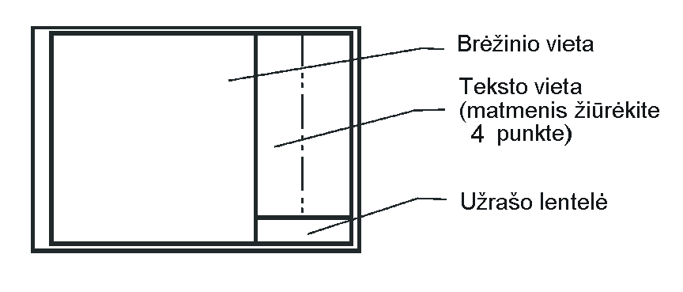
1 paveikslas

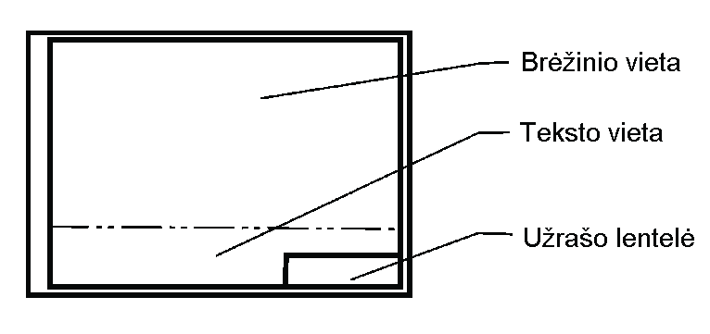
2 paveikslas
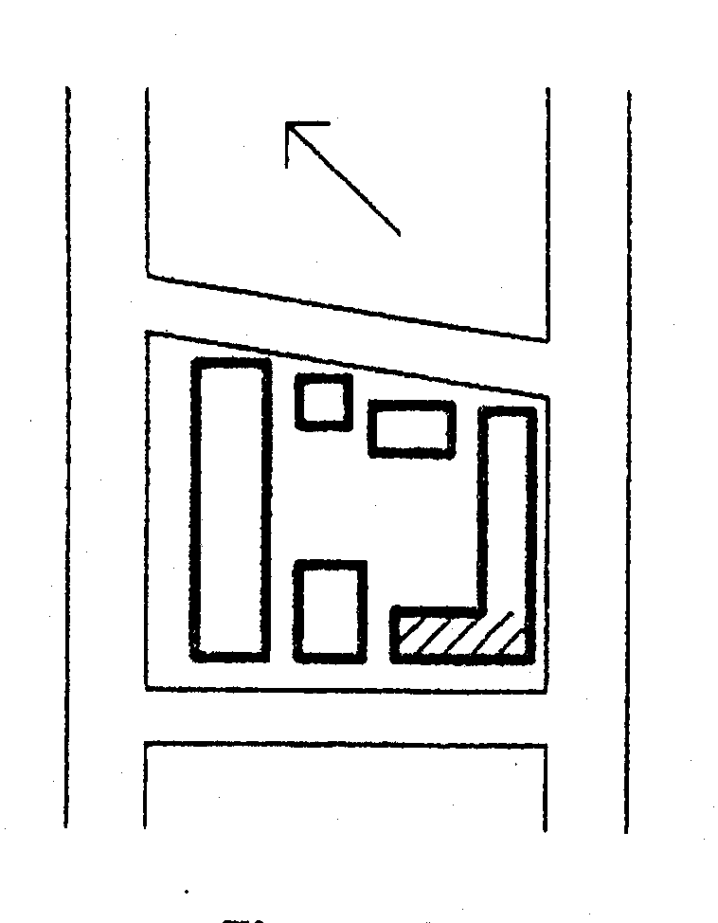
3 paveikslas

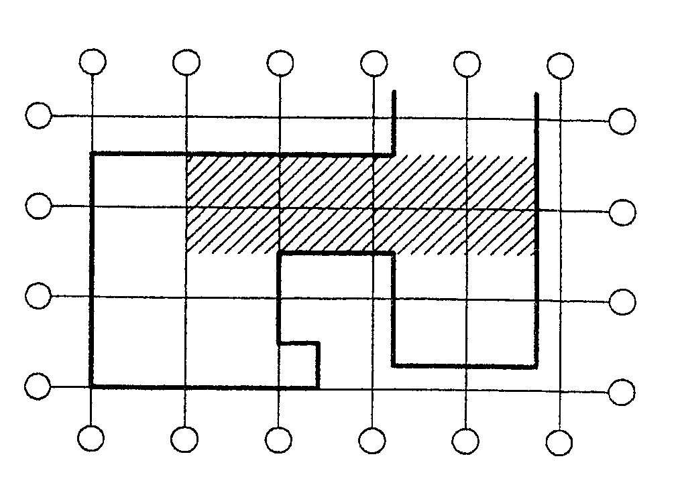
4 paveikslas

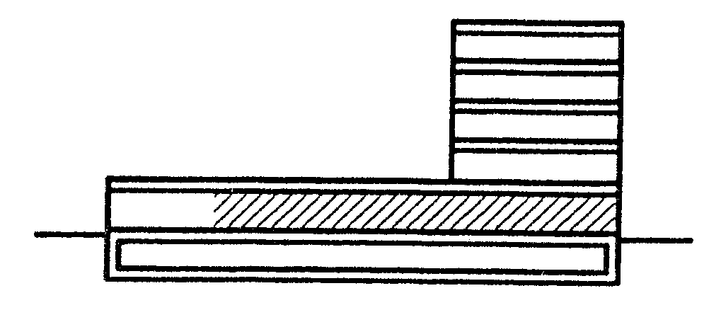
5 paveikslas

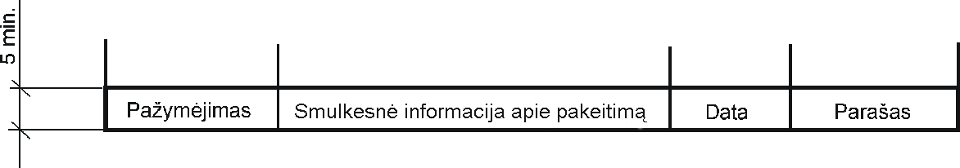6 paveikslas

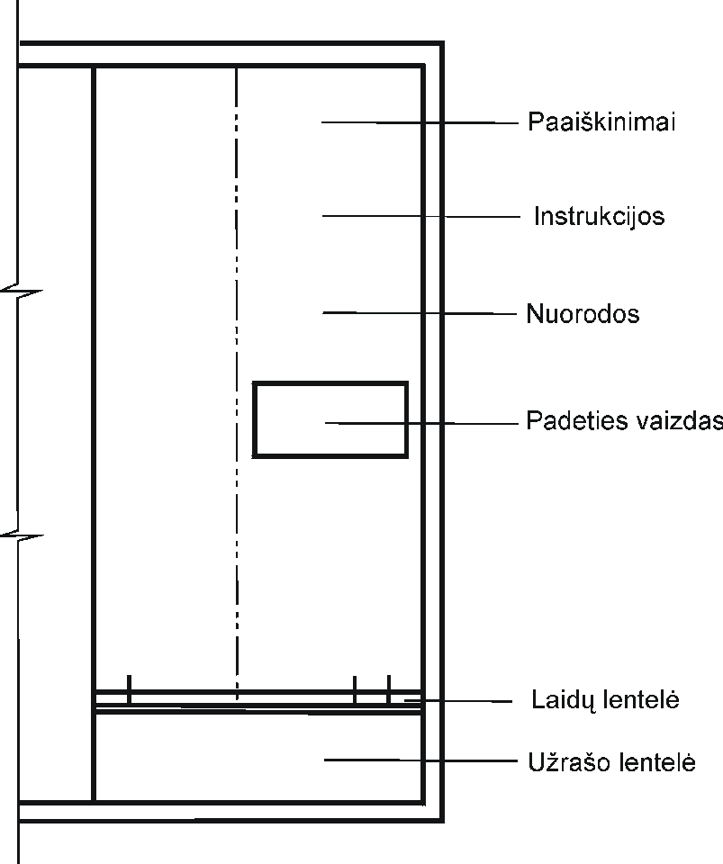
7 paveikslas

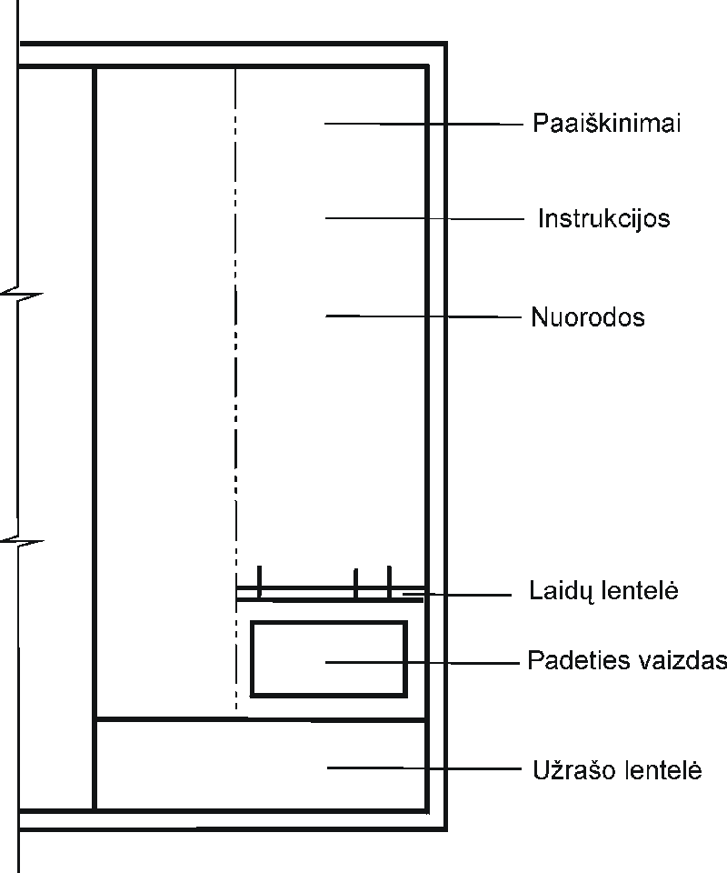
8 paveikslas

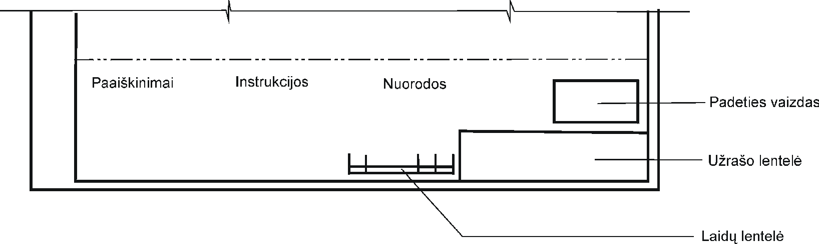9 paveikslas
______________

STR1.05.08:2003
2 priedas

BENDROSIOS BENDRO VAIZDO IR SURINKIMO BRĖŽINIŲ BRAIŽYMO TAISYKLĖS

I. BENDRIEJI REIKALAVIMAI

1. Pastato komponentai, kurie yra detalizuojami ar apibrėžiami kituose dokumentuose (pvz., detaliuose brėžiniuose ir specifikacijose) bendruosiuose bendro vaizdo ir surinkimo brėžiniuose gali būti vaizduojami supaprastintai.
2. Supaprastinimo laipsnis priklauso nuo vaizduojamo objekto tipo, brėžinio mastelio ir dokumentacijos paskirties.
3. Supaprastintame vaizdavime turi būti parodomi tik pagrindiniai požymiai, jei įmanoma, pateikiant tik kontūrus. Objektas turi būti braižomas pagal mastelį.
4. Brėžiniai supaprastintame pavaizdavime gali būti pateikiami su grafiniais simboliais, žymėjimais ir tekstu.

II. LINIJOS

5. Linijų tipai ir aprašymai turi būti tokie, kaip numatyta LST EN ISO 128-23 [2.6].
6. Labai plati linija turi būti naudojama tam tikrų dalių akcentavimui.
7. Turi būti naudojamos tokio pločio linijos:
siauroji linija – santykinis plotis 1;
plačioji linija – santykinis plotis 2;
labai plati linija – santykinis plotis 4.
8. Viename brėžinyje gali būti naudojamos dviejų arba trijų skirtingų pločių linijos.
9. Dalių kontūrai skerspjūvyje yra paprastai braižomi platesnėmis linijomis, nei tos linijos, kurios matomos vaizde (žr. 1 paveikslą).
Skerspjūvyje matomų dalių vaizdavimui turi būti naudojamos ištisinės plačios linijos arba ištisinės labai plačios linijos.
Vaizde matomų dalių vaizdavimui turi būti naudojamos ištisinės plačios arba siauros linijos priklausomai nuo to, kokio pločio linijos buvo naudojamos skerspjūviuose (linijų pločių santykis turi būti 1:2).
10. Norint atskirti skerspjūvyje pavaizduotas dalis vienas nuo kitų arba nuo vaizde pavaizduotų dalių, skerspjūvyje pavaizduotų dalių plotai gali būti braižomi skirtingų pločių linijomis arba užbrūkšniuojami ar užtušuojami (žr. 1 paveikslą).
11. Skirtingų medžiagų, rodomų vaizde, ribos turi būti braižomos ištisine siaura arba plačia linija (žr. 1 paveikslą).
Medžiagų pobūdis, pavyzdžiui, marmuro ir parketo grindų danga paprastai nėra vaizduojamas. Jei reikia, jie turėtų būti vaizduojami atskiruose brėžiniuose.
12. Nuožulnios grindys, stogai ir t. t. turi būti vaizduojami plano brėžiniuose ištisine siaura linija. Jei būtina, lygiai gali būti išreiškiami skaitmeniniais dydžiais, o nuolydis gali būti nurodomas rodykle, nukreipta žemėjimo kryptimi, kartu su nuolydžio koeficientu (žr. 3 paveikslą).

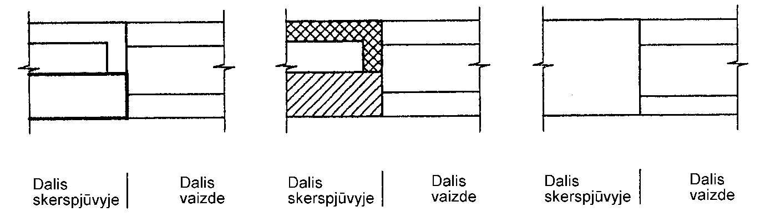
1 paveikslas. Dalių kontūrų pavyzdžiai skerspjūviuose ir vaizduose

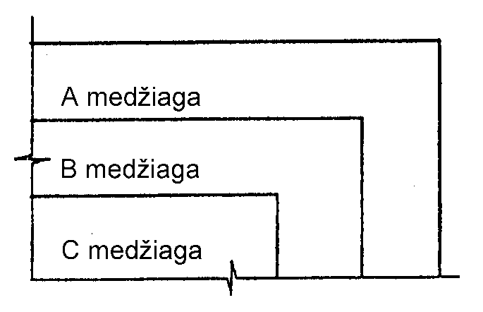
2 paveikslas. Skirtingų medžiagų ribos

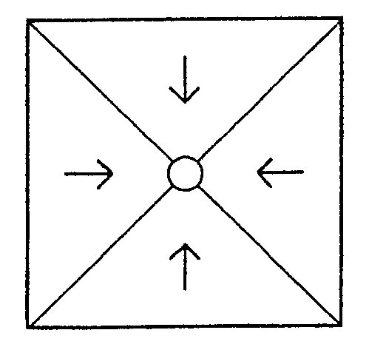
3 paveikslas. Grindų su nuolydžiu pavyzdys

13. Laiptai plano brėžiniuose turi būti vaizduojami taip (žr. 4 paveikslą):
13.1. Laiptai turi būti braižomi ištisine siaura linija.
13.2. Kryptį žyminti rodyklė turi būti ant centrinės laiptų linijos ir turi būti nubrėžta ištisa siaura linija su tuščiaviduriu apskritimu, žyminčiu apatinę laiptų pakopą, ir atviros rodyklės smaigaliu, žyminčiu viršutinę pakopą.
13.3. Laiptatakio nukirtimas turi būti parodomas simboliškai siaura ištisine įžambia linija su zigzagais [žr. 4 b) paveikslą].
13.4. Jei būtina, laiptų aikštelių lygmenys gali būti pažymėti skaitmenimis ir/arba pakopos gali būti sunumeruotos kopimo kryptimi, pradedant nuo apatinio laiptelio ir žymint jį „1“.

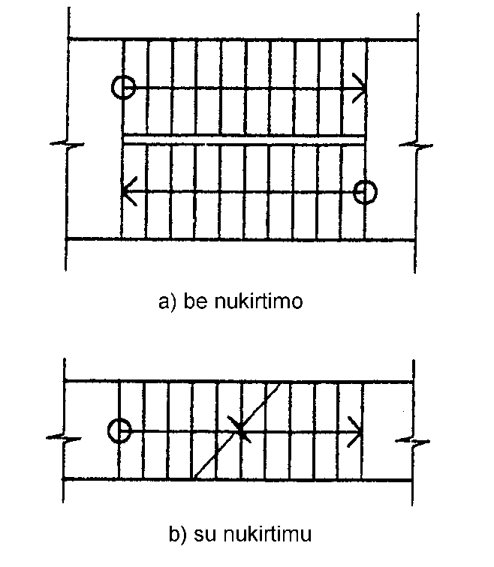
4 paveikslas. Laiptai

14. Rampos plano brėžiniuose turi būti vaizduojamos taip (žr. 5 paveikslą):
14.1. Rampos turi būti braižomos ištisine siaura linija.
14.2. Kryptį žyminti rodyklė turi būti ant centrinės rampos linijos ir turi būti nubrėžta ištisa siaura linija, su tuščiaviduriu apskritimu, žyminčiu apatinį laiptų pakopos lygmenį, ir atviros rodyklės smaigaliu, žyminčiu viršutinį lygmenį.
14.3. Jei būtina, viršutiniai ir apatiniai lygmenys gali būti pažymėti skaitmenimis, o nuolydis gali būti nurodytas pažymint nuolydžio koeficientą.

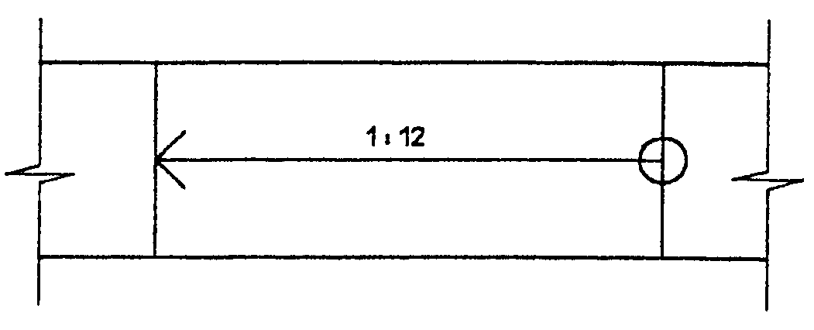
5 paveikslas. Rampa

III. SUPAPRASTINTAS DURŲ IR LANGŲ VAIZDAVIMAS

15. Durys ir langai turi būti vaizduojami taip (žr. 6 paveikslą):
15.1. Durys ir langai turi būti braižomi siaura linija (LST EN ISO 128-23) [2.6].
15.2. Turi būti parodomos durų angos. Šoniniais vyriais tvirtinamų durų angos turi būti vaizduojamos nubraižant varčią 30° kampu be varčios atidarymo lanko arba 90° kampu su varčios atidarymo lanku (žr. 6 paveikslą).
15.3. Didesnio mastelio (1:50 ir didesniuose) brėžiniuose durys ir langai turi būti braižomi pavaizduojant jų tipą, sustatymą, slenksčius ir t. t.

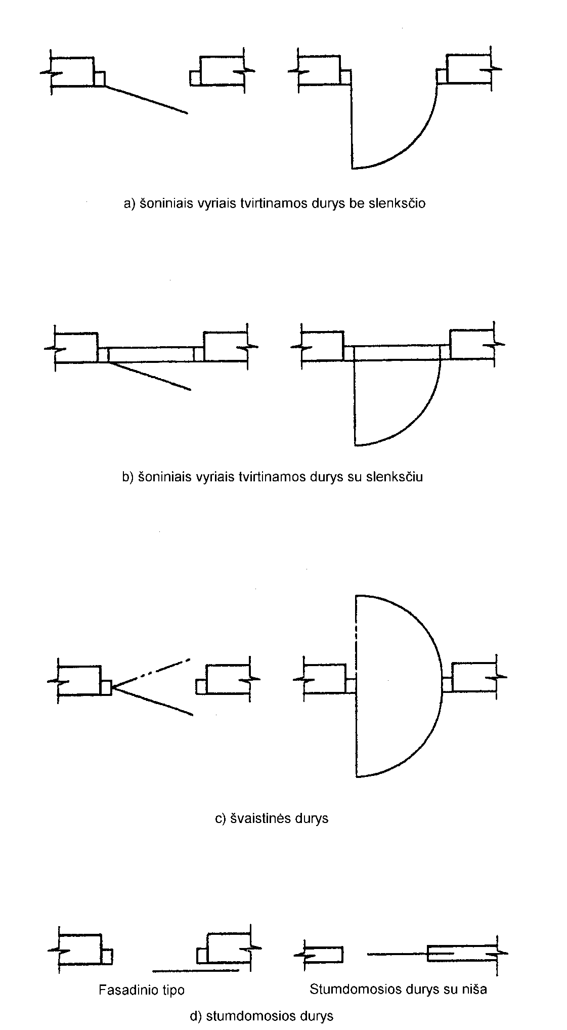

PASTABA: Jei būtina, lango stiklai gali būti vaizduojami ištisine siaura linija.

h) langai

6. paveikslas. Didelio mastelio plano brėžiniuose vaizduojamų durų ir langų
pavyzdžiai

16. Mažo mastelio brėžiniuose, taip pat brėžiniuose, kurie naudojami ankstyvuosiuose projektavimo etapuose, durys ir langai gali būti braižomi paprastesniu būdu, nei tas, kuris parodytas 15.2 ir 15.3 punktuose (žr. 7 paveikslą).

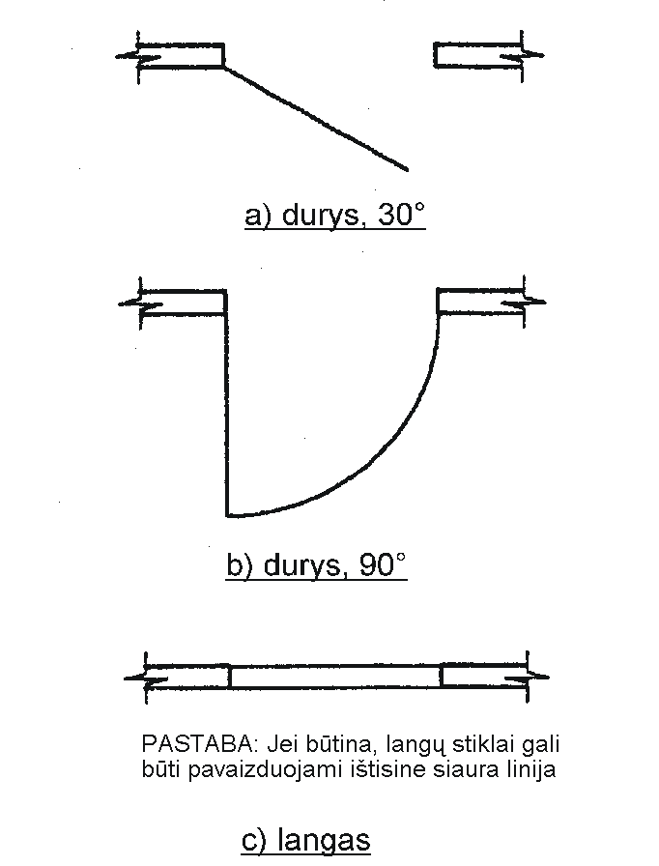
7 paveikslas. Mažo mastelio plano brėžiniuose vaizduojamų durų ir langų pavyzdžiai

IV. PAKABINAMŲ LUBŲ IR ANGŲ VAIZDAVIMAS

17. Pakabinamos lubos. Plano brėžiniuose pakabinamos lubos turi būti vaizduojamos įstrižaine, siaura linija su pertrūkiuose įterpiamais dviem brūkšneliais (LST EN ISO 128-23) [2.6]. Pakabinamų lubų apačios lygis turėtų būti nurodomas skaitmenine verte arba nurodant patalpos aukštį (žr. 8 paveikslą).
Pakabinamų lubų kontūras, kuris nesiliečia prie sienų, turėtų būti vaizduojamas siaura linija su pertrūkiuose įterpiamais dviem brūkšneliais (žr. 8 paveikslą).

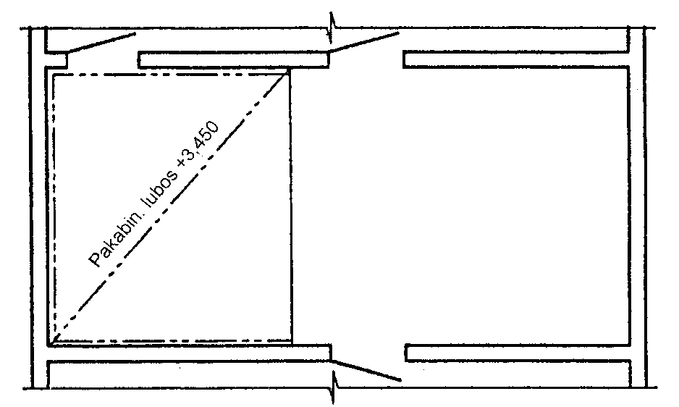
8 paveikslas. Pakabinamos lubos

18. Angos, kiaurymės ir nišos.
18.1. Jei būtina, angos ir kiaurymės vaizde ir skerspjūvyje turi būti vaizduojamos dviem įstrižainėmis, kurios nubrėžtos ištisine siaura linija (LST EN ISO 128-23) [2.6]. Įstrižainės gali būti nerodomos tose vietose, kur žymėjimo reikšmė yra aiškiai suprantama iš konteksto (žr. 9 paveikslą).

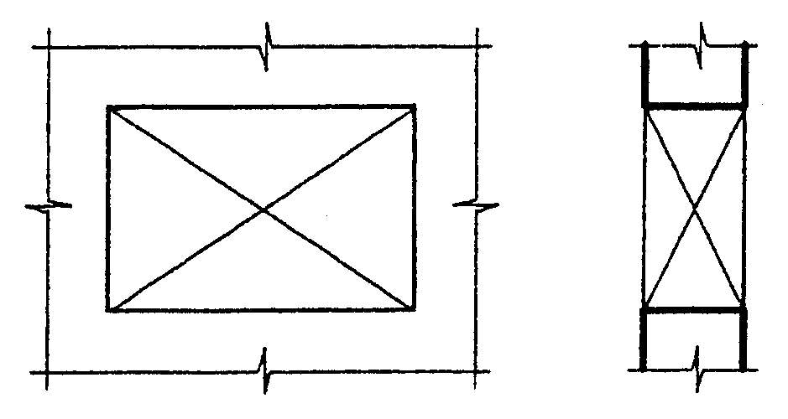
9 paveikslas. Angos ir kiaurymės

18.2. Jei būtina, nišos vaizde ir skerspjūvyje turi būti vaizduojamos viena įstrižaine, kuri nubrėžta ištisine siaura linija. Įstrižainė gali būti nerodoma tose vietose, kur žymėjimo reikšmė yra aiškiai suprantama iš konteksto (žr. 10 paveikslą).
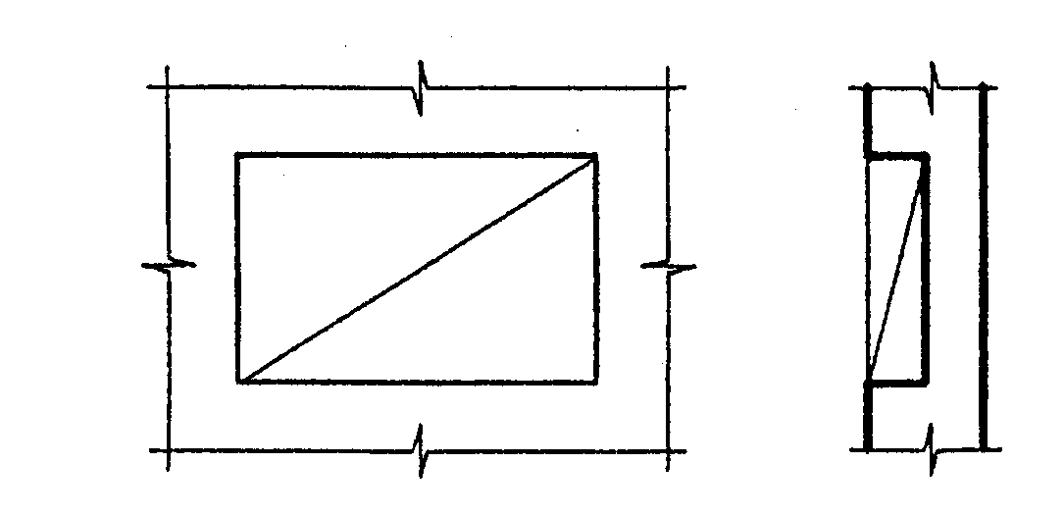
10 paveikslas. Nišos

V. RODYKLIŲ SIMBOLIAI

19. Rodyklių simboliai gali būti naudojami įvairios reikalingos informacijos perteikimui.
20. Rodyklių simboliai gali būti vaizduojami ištisine siaura, plačia ar labai plačia linija priklausomai nuo simboliui suteikiamos svarbos (žr. 11 paveikslą).

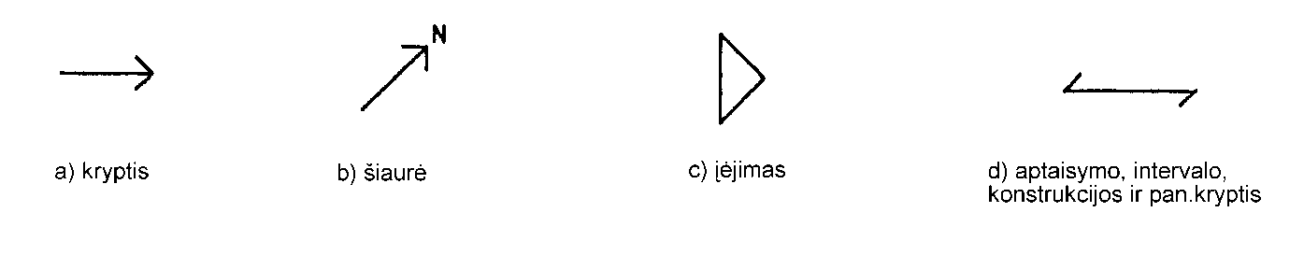
11 paveikslas. Rodyklių simbolių pavyzdžiai
______________
STR 1.05.08:2003
3 priedas

PJŪVIŲ IR VAIZDŲ PLOTŲ VAIZDAVIMAS. BENDRIEJI PRINCIPAI

1. Pagrindiniai plotai turi būti paryškinti storesniu kontūru, jei brėžinio pjūviai arba vaizdai nėra pakankamai besiskiriantys nuo svarbiausių linijų (žr. 1 paveikslą).

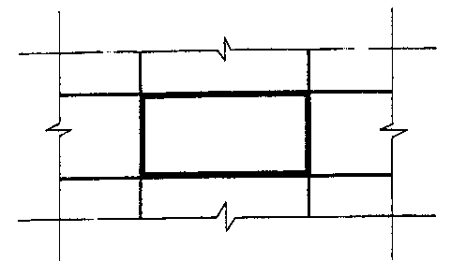
1 paveikslas

2. Jei šis metodas (1.) pasirodytų netinkamas, galima pasitelkti paprastus užbrūkšniavimo arba užtušavimo būdus (žr. 2 ir 3 paveikslus).

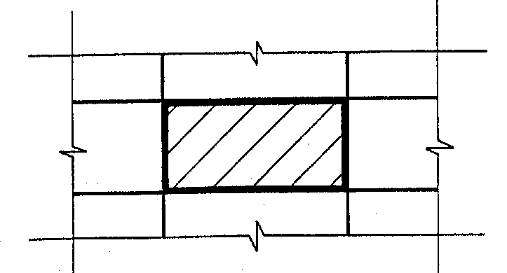
2 paveikslas

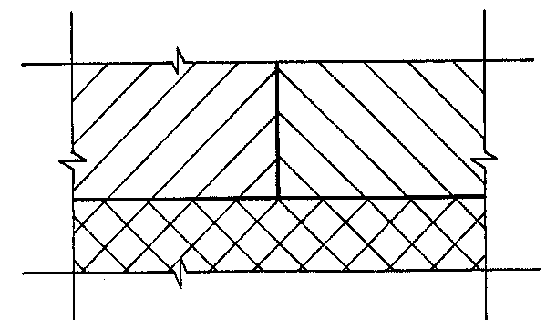
3 paveikslas

3. Prieš pasirenkant tinkamą užbrūkšniavimo arba užtušavimo būdą, reikia atsižvelgti į naudojamus nubraižymo ir kopijavimo metodus.
4. Esant būtinybei, turi būti aiškiai apibrėžiama užbrūkšniavimo arba užtušavimo reikšmė.
5. Užbrūkšniavimai gali būti daromi siauromis linijomis, tęstinėmis arba su pertrūkiais, tarp kurių gali būti įvairaus dydžio tarpai (žr. 4 paveikslą), kurių kryptys (žr. 5 paveikslą) ir formos (žr. 6 paveikslą) gali būti skirtingi. Paveiksluose pateikiami pavyzdžiai.

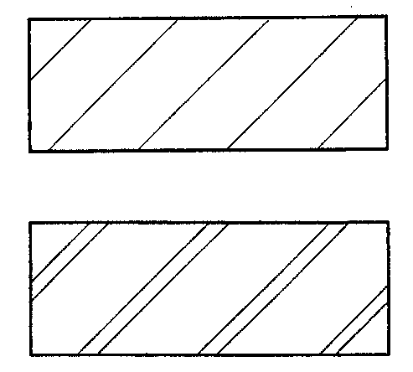
4 paveikslas

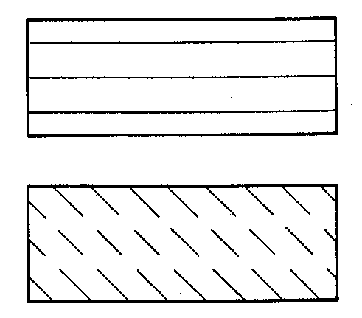
5 paveikslas

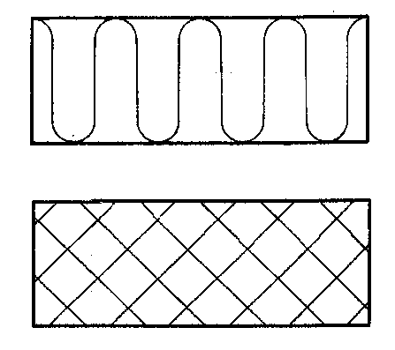
6 paveikslas

6. Užtušuojama gali būti taškeliais arba suteikiant bendrą atspalvį visam plotui (žr. 7 paveikslą).

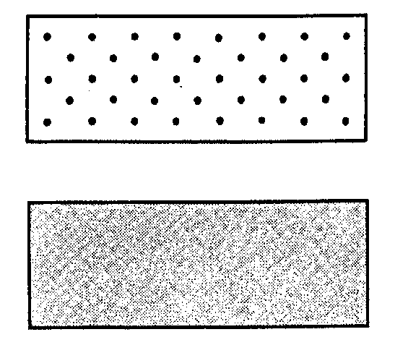
7 paveikslas

7. Tarpai tarp linijų arba taškelių gali būti pritaikomas taip, kad atitiktų ploto dydį, ir brėžinio mastelį (žr. 8 paveikslą).

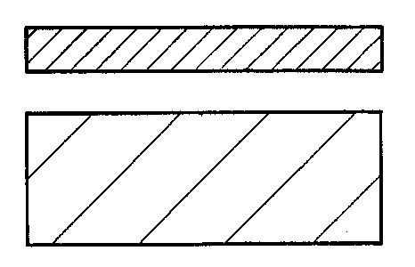
8 paveikslas

8. Kai plotai dideli, užbrūkšniavimas arba užtušavimas gali būti ribojamas iki kontūrais apibrėžtos zonos (žr.9 paveikslą).

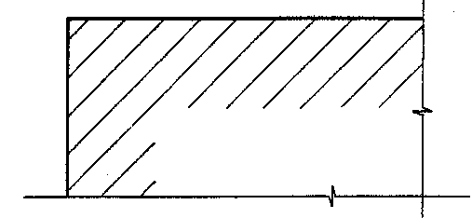
9 paveikslas

9. Užbrūkšniavimas arba užtušavimas turi būti nutraukiamas vietose, skirtose raidiniams išmatavimų ir simbolių žymėjimams (žr. 10 paveikslą). (Jei įmanoma, geriau yra pratęsti išmatavimų žymėjimo liniją ir nurodyti išmatavimą už to ploto ribų).

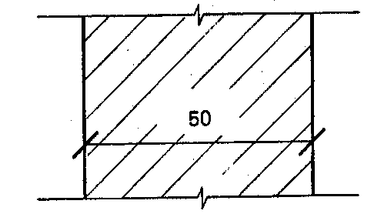
10 paveikslas

10. Šalia esantys plotai, kurie yra vientisai užpildyti, turi būti atskiriami protarpiais (žr. 11 paveikslą).


11 paveikslas
______________

STR 1.05.08:2003
4 priedas

SUPAPRASTINTAS IŠARDYMŲ IR PERSTATYMŲ VAIZDAVIMAS

I. BENDRIEJI PRINCIPAI

1. Išardymai ir perstatymai gali būti nurodyti arba ant esamo brėžinio, kuriame pavaizduota pirminė darbų būklė, arba ant naujų brėžinių, kuriuose vaizduojami nauji darbai.
2. Parodant išsaugomas dalis, atitinkamai turėtų būti siekiama gauti aiškų kontrastą tarp pašalinamų ir naujų dalių.
3. Kur reikia, brėžiniai ir simboliai turi būti papildyti tekstu.
4. Siekiant aiškumo būsimuose perplanavimuose, patartina turėti pirminį (esamos) pastato būklės brėžinį, kuriame būtų pažymėti planuojami pakeitimai, taip pat ir naują perplanuoto pastato brėžinį.
5. Parodyti taikymo atvejai yra skirti planams. Vaizdai ir skerspjūviai gali būti rodomi tokiu pačiu būdu.

II. KONTŪRAI, MATMENYS IR TEKSTINĖ INFORMACIJA

Nr. | Tikslas | Žymėjimai, kurie turi būti
Nr. | Tikslas | esamame brėžinyje | naujame brėžinyje
1. | Esama dalis, kuri turi būti išsaugota |  | - siaura linija
2. | Esama dalis, kuri turi būti išardyta | 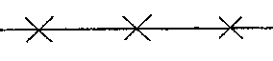 | - kryžmai perbraukta siaura linija
3. | Nauja dalis | - plati linija  - linija, platesnė už kitas brėžinyje | - plati linija
4. | Esami matmenys ir informacija, kurie turi būti išsaugoti 1 |  | 1370  INFORMACIJA
5. | Matmenys ir informacija, parodanti esamas dalis, kurios turi būti išardytos 1 | 1370 INFORMACIJA  - siaura linija perbraukti matmenys ar tekstas
6. | Matmenys ir informacija, skirta naujoms dalims 1 | 1370 INFORMACIJA

III. PASTATO KONSTRUKCIJOS IR PASTATŲ DALIŲ VAIZDAVIMAS

Nr. | Tikslas | Žymėjimai, kurie turi būti
Nr. | Tikslas | esamame brėžinyje | naujame brėžinyje
1. | Esama dalis, kuri turi būti išsaugota |  | 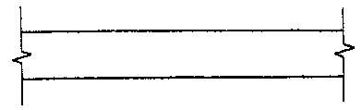
2. | Esama dalis, kuri turi būti išardyta | 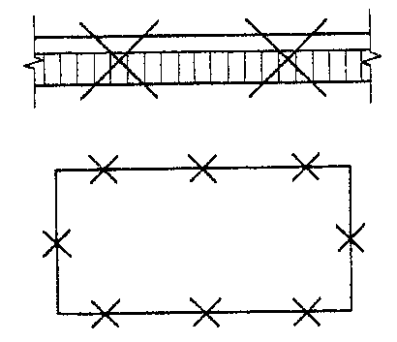 | 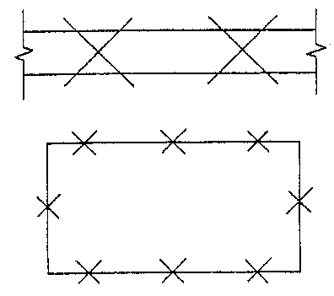
3. | Nauja dalis | 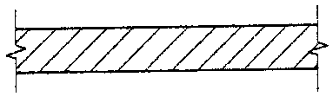  - užbrūkšniavimas ar užtušavimas turi aiškiai skirtis nuo esamo užbrūkšniavimo | 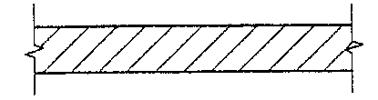  - užbrūkšniavimas ar užtušavimas pagal 2 priedą
4. | Atviros dalies esamoje konstrukcijoje užtaisymas | 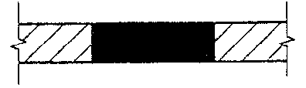  - užbrūkšniavimas ar užtušavimas turi aiškiai skirtis nuo esamo užbrūkšniavimo | 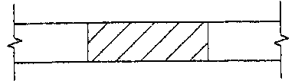  - užbrūkšniavimas ar užtušavimas pagal 2 priedą
5. | Nauja anga esamoje konstrukcijoje | NAUJA ANGA  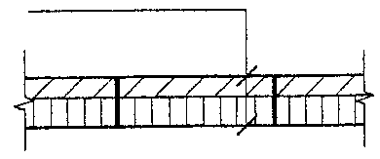 | 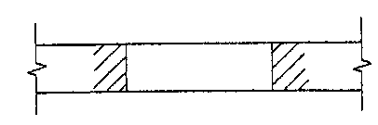
6. | Esamos konstrukcijos remontas po prijungtos konstrukcijos išardymo | 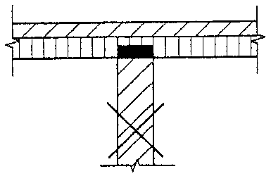 | 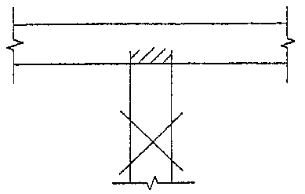
7. | Pakeičiamas paviršiaus sluoksnis | 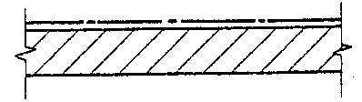 | 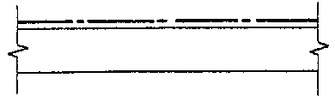
______________

STR 1.05.08:2003
5 priedas

SURENKAMŲJŲ KONSTRUKCIJŲ MONTAVIMO BRĖŽINIAI

I. BENDRIEJI PRINCIPAI

1. Surenkamoji konstrukcija – konstrukcija, kuri sumontuota iš surenkamųjų konstrukcinių elementų.
2. Surenkamasis konstrukcinis elementas – elementas, kuris pristatomas į statybvietę kaip specialiai pagamintas surenkamai konstrukcijai.
3. Surenkamųjų konstrukcijų montavimo dokumentaciją sudaro:
3.1. išdėstymo brėžiniai (bendri išdėstymo brėžiniai);
3.2. detalių brėžiniai;
3.3. elementų žiniaraščiai (ir elementų išdėstymo brėžiniai);
3.4. papildomos specifikacijos ir papildomų medžiagų žiniaraščiai, specialūs gabenimo nurodymai ir pan.

II. IŠDĖSTYMO BRĖŽINIAI

4. Išdėstymo brėžinys yra supaprastintas surenkamosios konstrukcijos ir tam tikslui skirtų konstrukcinių elementų išdėstymo pavaizdavimas. Elementai gali būti pavaizduojami labai plačia linija (žr. 1, 3 ir 4 paveikslus) arba kontūru.
5. Kiekvienai surenkamųjų konstrukcijų, kurios sujungiamos panašiomis konstrukcinėmis sąlygomis, elementų grupei išdėstymo brėžiniai turėtų būti pateikiami tokia seka, kokia jie bus naudojami surinkimo metu.
6. Jei reikia, išdėstymo brėžiniuose turi būti pateikiamos skaičiavimų lentelės ar apkrovų schemos, kuriose nurodomos apkrovos, jų deriniai, apribojimai, montavimo procedūros bei kita informacija, susijusi su montavimo ir surinkimo darbais, ar turi būti nurodyti dokumentai, kuriuose tokia informacija yra pateikta.
7. Surenkamųjų konstrukcijų elementų išdėstymo brėžiniuose turi būti nurodyta:
7.1. pastatų išdėstymo koordinatės;
7.2. konstrukcinių elementų pažymėjimas;
7.3. gaminių sąryšis su išdėstymo koordinatėmis;
7.4. konstrukcinių elementų specifiniai lygiai;
7.5. nuorodos į detalių brėžinius.
8. Konstrukciniai elementai parodomi planuose, profiliuose ar vaizduose, kaip iliustruojama nuo 1 iki 6 paveikslo.
9. Išdėstymo brėžiniai sudėtingoms trimatėms konstrukcijoms turėtų būti atliekami skirtingose projekcijose.
10. Pageidautini išdėstymo brėžinių masteliai yra 1:50, 1:100 ir 1:200.
11. Surenkamųjų pamatų bei kitų požeminių konstrukcijų išdėstymo brėžiniuose parodoma:
11.1. pamatų duobių kontūrai;
11.2. pamatų pasluoksniai (punktyrine linija);
11.3. jų gabaritai;
11.4. jų sąryšis su išdėstymo koordinatėmis;
11.5. pamatų sijos;
11.6. cokolinės sienos.
12. Pamatų bei kitų požeminių konstrukcijų išdėstymo brėžiniai turi būti pavaizduoti su prielaida, kad gruntas yra permatomas.
13. Surenkamųjų grindų išdėstymo brėžinio užrašo lentelėje turėtų būti pateikiama nuoroda į aukšto numerį arba tarpinio aukšto ar laiptų aikštelės lygį.
14. Braižant surenkamųjų sienų plokščių konstrukcijų išdėstymo brėžinius, elementų kontūrai turi būti pavaizduojami plačiomis linijomis (žr. 6 paveikslą).

III. DETALIŲ BRĖŽINIAI

15. Detalės gali būti parodomos atskiruose brėžiniuose arba gali būti įtraukiamos į išdėstymo brėžinius kaip papildoma informacija.
16. Pageidautini detalių brėžinių masteliai yra 1:20, 1:10 ir 1:5.
17. Detalės turi būti tinkamai anotuotos atitinkamuose išdėstymo brėžiniuose.
18. Sujungimų vaizdavimas yra pagrindinė detalių brėžinio dalis. Sujungimai paprastai yra parodomi atskiruose lapuose. Sujungimų vaizdavimas parodo sąryšį tarp surenkamųjų konstrukcinių elementų jų susijungimo vietoje ir turi parodyti:
18.1. išdėstymo koordinates;
18.2. sujungimo matmenis, nurodant būtinas tolerancijas;
18.3. išdėstymo brėžinyje parodytų elementų žymėjimus ir, jei reikia, papildomus žymėjimus, nurodančius paviršius, kurie turi susijungti sujungimų vietose;
18.4. sujungimo metodus, pvz., suvirinimas, sujungimas varžtais ar naudojamas, nepertraukiamas armavimas kartu su statybvietėje klojamu betonu;
18.5. įdėtines ir jungiamąsias detales bei elementus, kurie turi būti naudojami.
19. Du sujungimai, kurių vienas yra veidrodinis kito sujungimo vaizdas, turi būti parodomi kaip du nepriklausomi sujungimai ir turi turėti atskirus pažymėjimus.
20. Jei būtina atskirti sujungimų, kuriuos reikia sumontuoti ir surinkti, grafinį pavaizdavimą ir tuos pavaizdavimus, kurie apibūdina sujungimo apdailą (t. y. antikorozinė apsauga, temperatūriniai pasislinkimai ir pan.), arba atskirti atraminius sujungimus, sandarinius sujungimus bei atvirus sujungimus vienus nuo kitų, tai turi būti padaryta naudojant atskirus žymėjimus arba simbolius, kurie paaiškinami brėžinyje.
21. Grafinio sujungimų pavaizdavimo pavyzdžiai yra pateikiami 7 ir 8 paveiksluose.
22. Kur reikia, grafinis sujungimų pavaizdavimas turėtų būti papildytas tekstiniu dokumentu, kuriame būtų aptarti montavimo procedūrų, surinkimo ir antikorozinės apsaugos klausimai.

IV. ELEMENTŲ ŽINIARAŠTIS

23. Elementų žiniaraštis yra dokumentas, kuriame pateikiamas surenkamųjų konstrukcijų elementų sąrašas.
24. Elementų žiniaraštyje turi būti pateikiama žemiau nurodyta informacija tokia tvarka:
24.1. elementų žymėjimas;
24.2 elementų pavadinimai;
24.3. elementų skaičius.
25. Elementų žiniaraštyje taip pat turėtų būti žemiau nurodyta informacija:
25.1. masė kilogramais arba tonomis;
25.2. gabaritai;
25.3. bendra masė kilogramais arba tonomis;
25.4. specialios nuorodos;
25.5. pastabos.
26. Jei elementų žiniaraštis paruošiamas ant vieno ar kelių atskirų lapų, kiekvienas lapas turi turėti savo atskirą užrašo lentelę, kuri patalpinama žiniaraščio apačioje.

V. SURENKAMŲJŲ KONSTRUKCINIŲ ELEMENTŲ ŽYMĖJIMAS

27. Išdėstymo brėžinyje surenkamieji elementai turi būti pažymėti.
28. Elementai, kurie yra identiški, turėtų turėti identiškus žymėjimus.
29. Konstrukciniai elementai, kurie montuojami rankiniu būdu, turi būti pažymimi atskirais žymėjimais.
30. Elementų žymėjimas išdėstymo brėžiniuose ir detalių brėžiniuose turi būti parodomas šalia grafinio elemento pavaizdavimo [žr. 9a) ir 9b) paveikslą] arba su nuvedimo linijomis [žr. 9c) paveikslą].
31. Paveikslai nuo 1 iki 10 yra susiję su atskira tipine konstrukcija ir yra naudojami tik iliustraciniais tikslais.

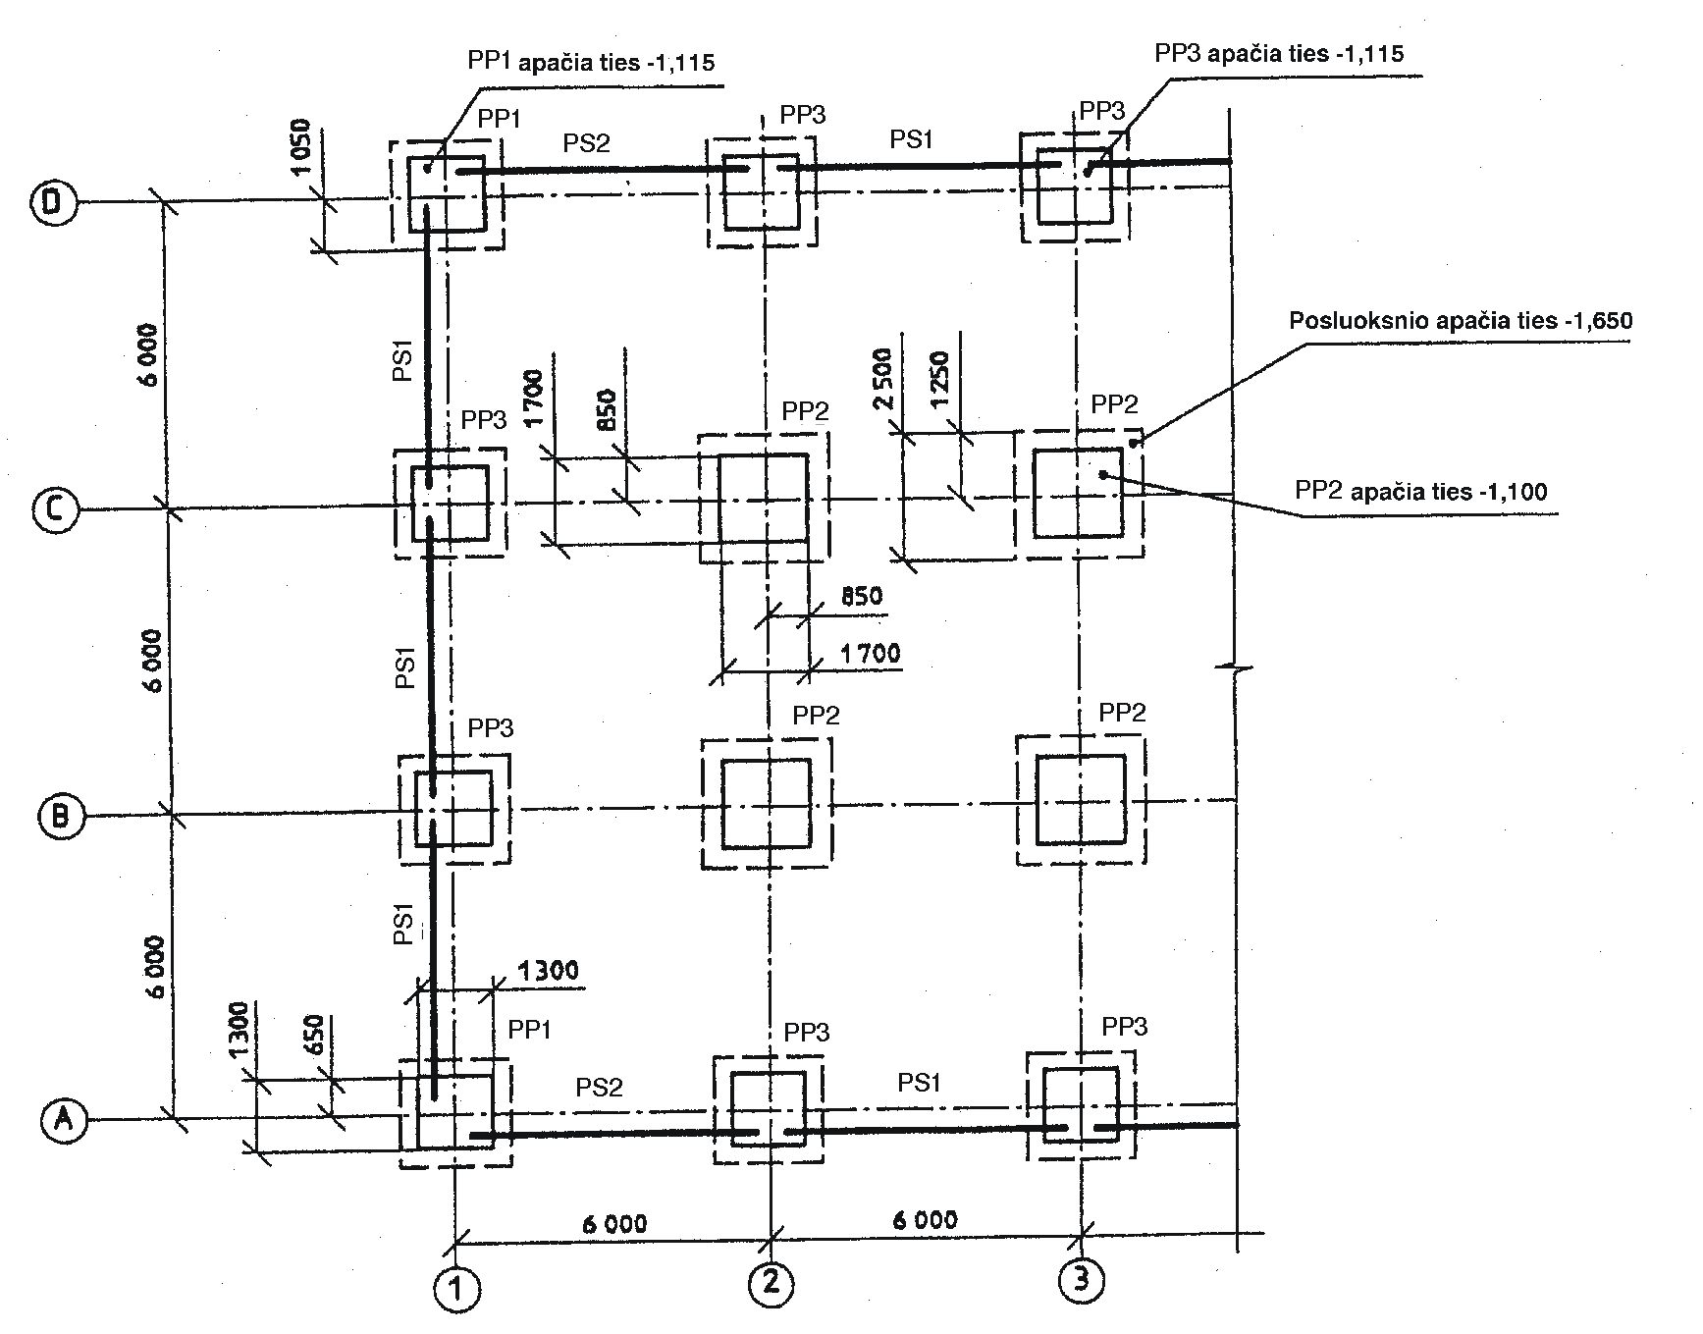

Matmenys nurodyti milimetrais,
išskyrus aukščius, kurie nurodyti metrais

PASTABA. PP1, PP2 ir PP3 pagrindiniai dydžiai yra pavyzdiniai ir taikytini pagrindams su panašiomis charakteristikomis.

1 paveikslas. Pamatų ir pamatų sijų išdėstymo brėžinio (plano) pavyzdys
(Mastelis 1:200)

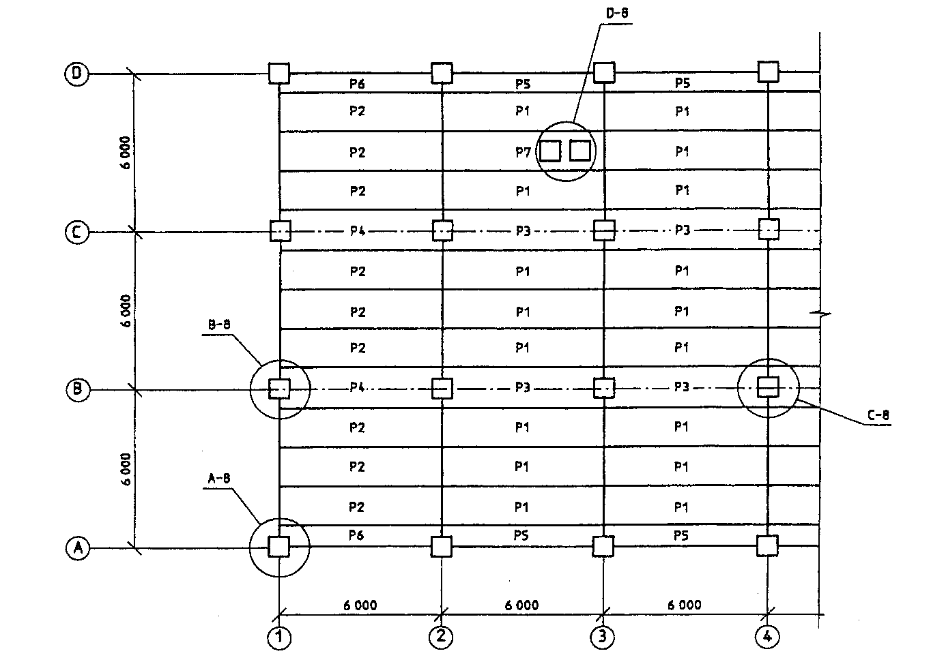

Matmenys nurodyti milimetrais

PASTABA. Nuvedimo linijų naudojimas yra nepageidaujamas, išskyrus būtinose vietose.

2 paveikslas. Grindų plokščių išdėstymo brėžinio (plano) pavyzdys
(Mastelis 1:200)

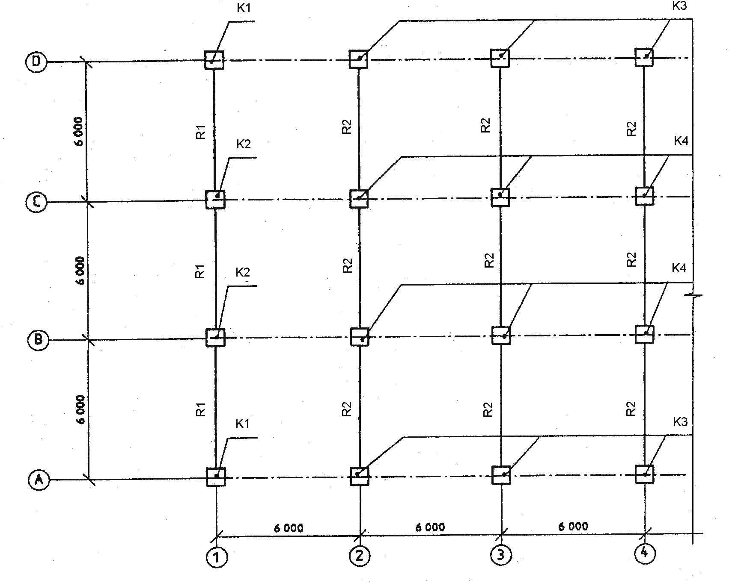

Matmenys nurodyti milimetrais

3 paveikslas. Karkaso elementų išdėstymo brėžinio (plano) pavyzdys
(Mastelis 1:200)

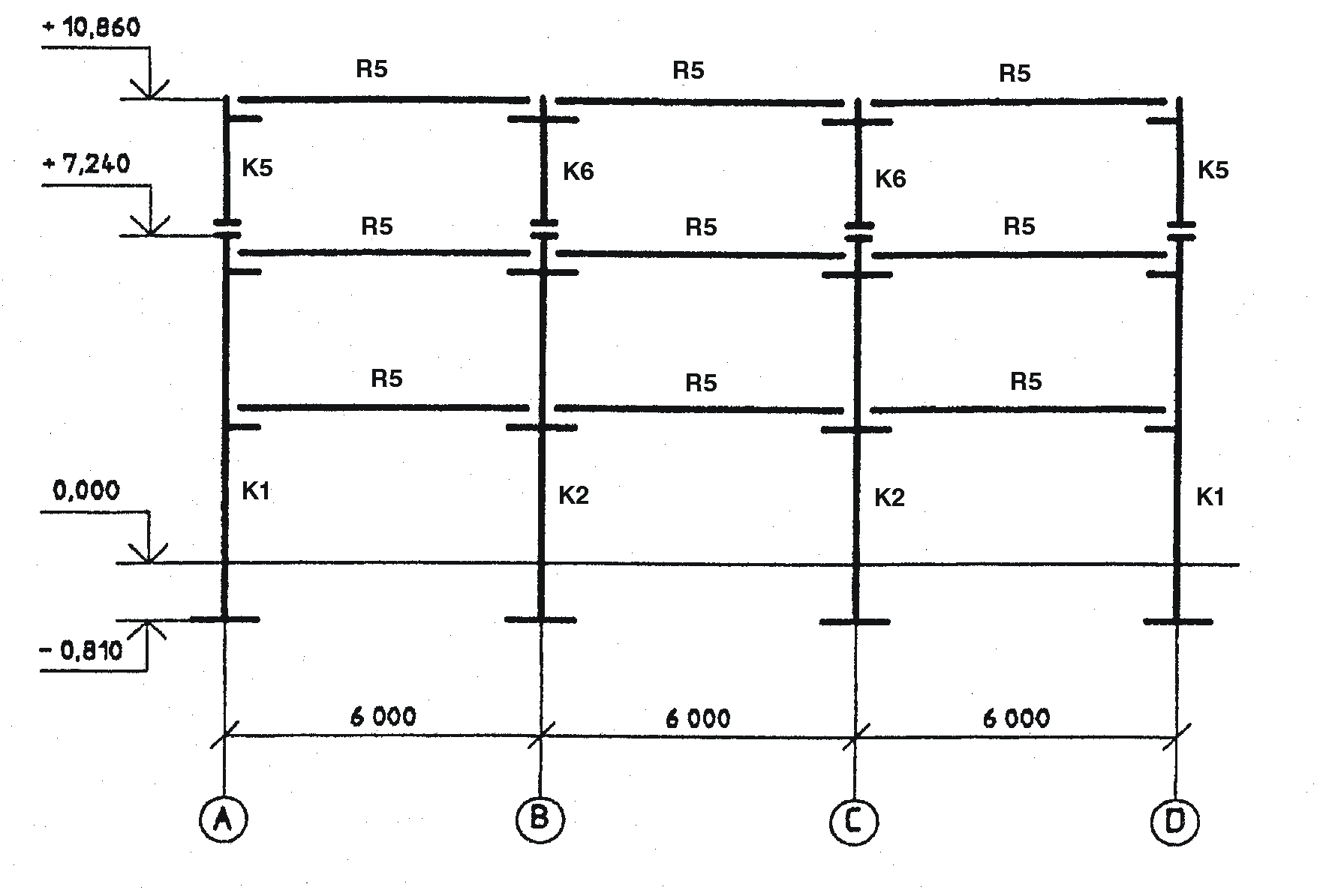

Matmenys nurodyti milimetrais,
išskyrus aukščius, kurie nurodyti metrais

4 paveikslas. Tipinio pjūvio pavyzdys
(Mastelis 1:200)

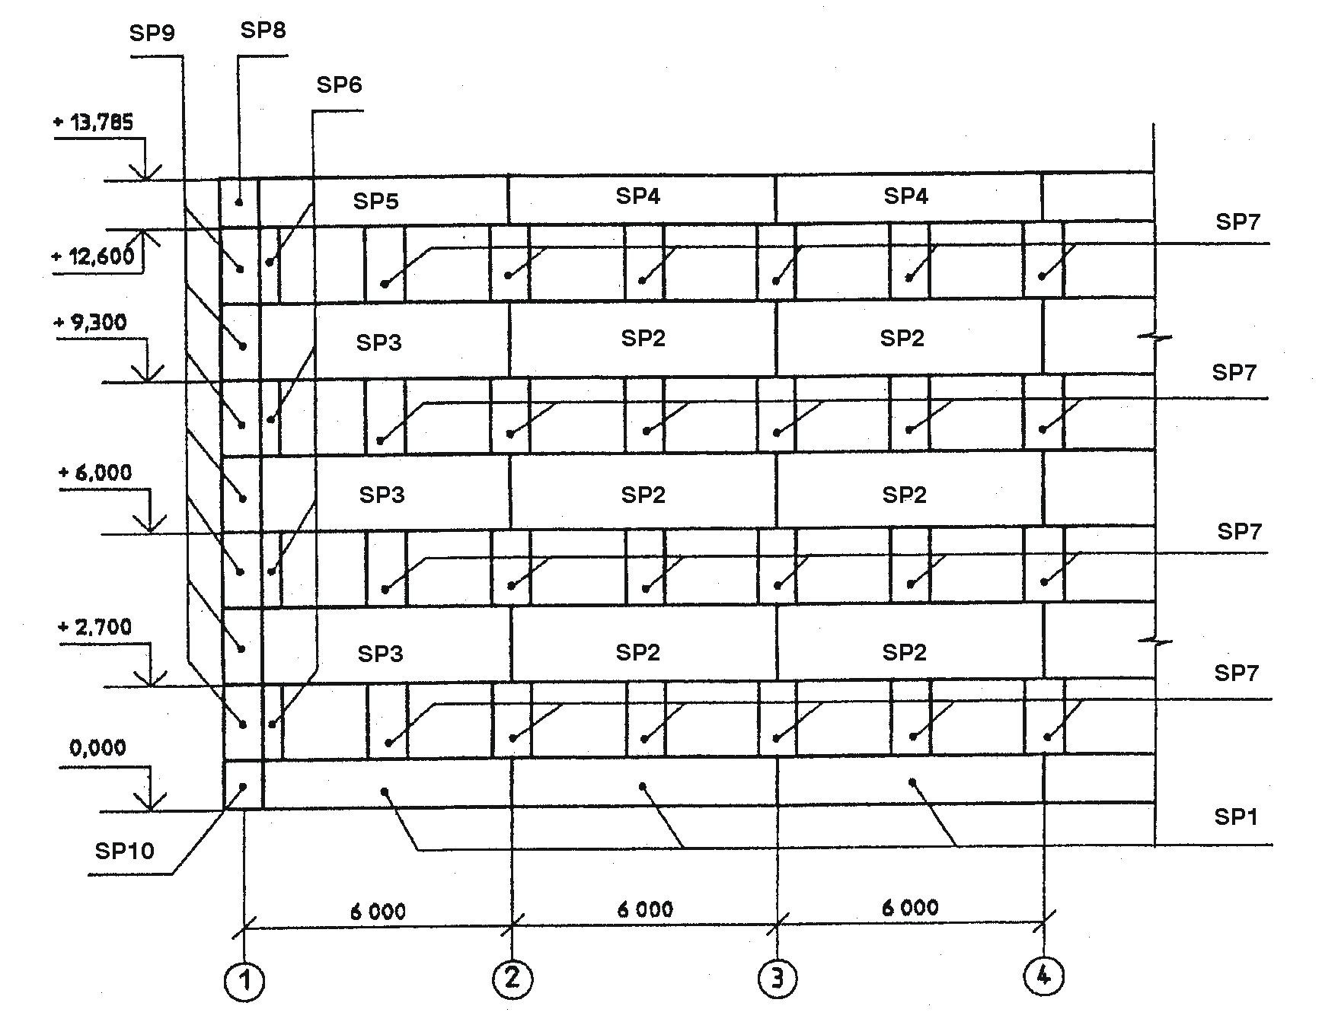

Matmenys nurodyti milimetrais,
išskyrus aukščius, kurie nurodyti metrais

5 paveikslas. Sienų plokščių išdėstymo brėžinio (vaizdo) pavyzdys
(Mastelis 1:200)

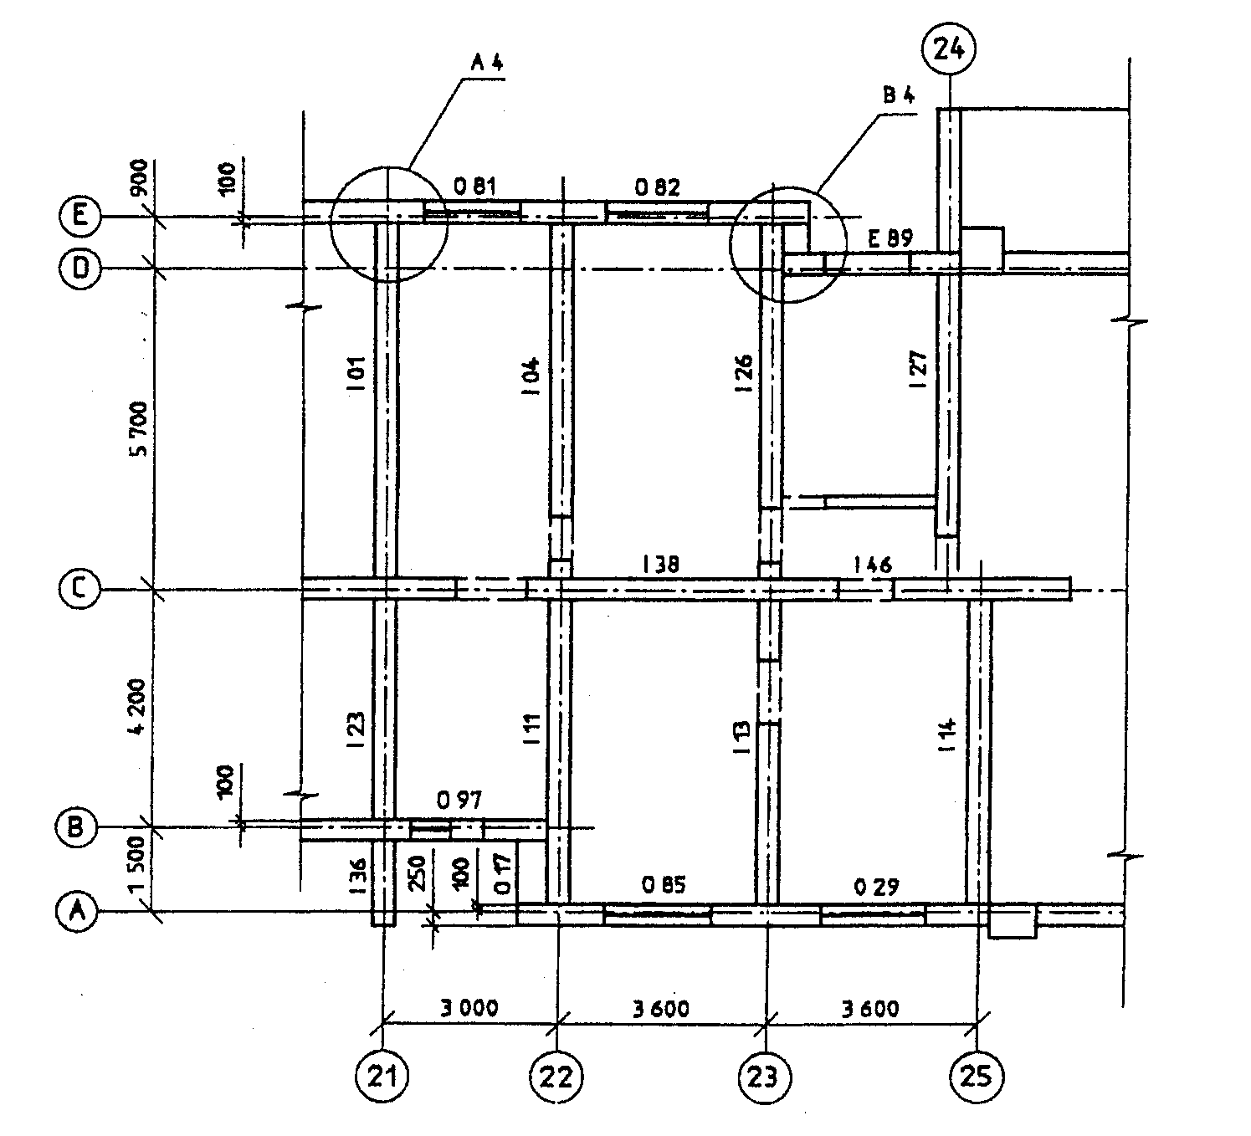

Matmenys nurodyti milimetrais

6 paveikslas. Sienų plokščių išdėstymo brėžinio (plano) pavyzdys
(Mastelis 1:200)

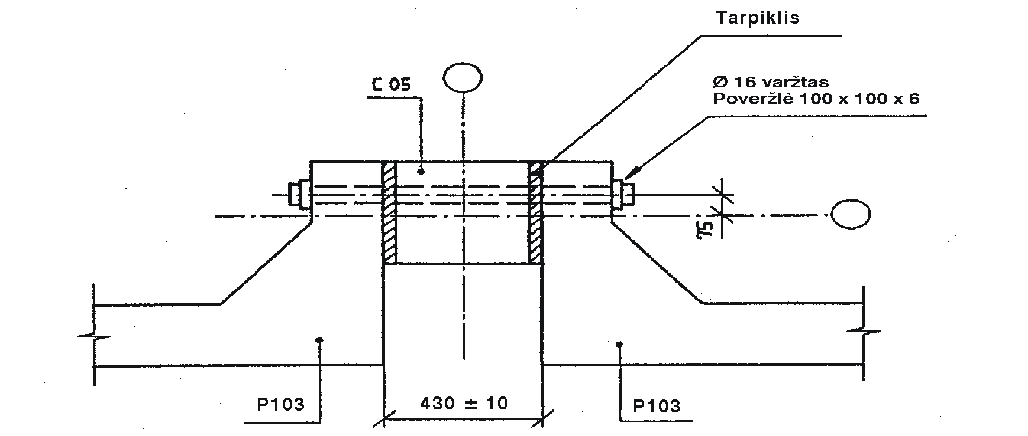
Matmenys nurodyti milimetrais

PASTABA. Šie žymėjimai gali būti atskirai sunumeruoti.

7 paveikslas. Sujungimo, sutvirtinto varžtais, pavyzdys. Horizontalus profilis

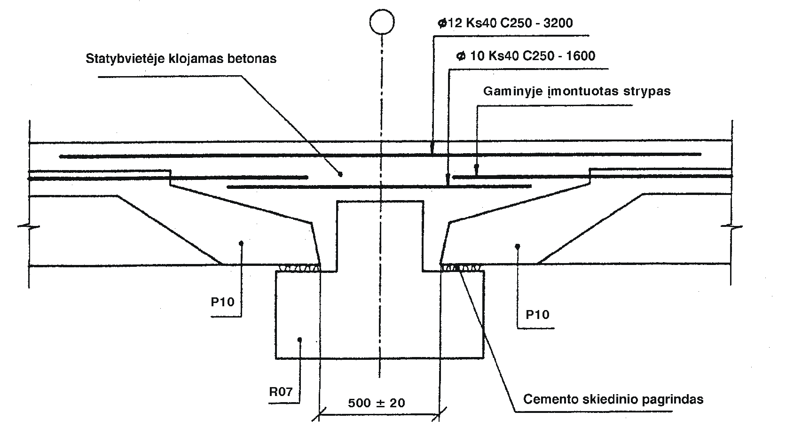

Matmenys nurodyti milimetrais

PASTABA. Šie žymėjimai gali būti atskirai sunumeruoti.

8 paveikslas. Sujungimo su nepertraukiamu armavimu ir statybvietėje klojamu betonu pavyzdys. Vertikalus profilis

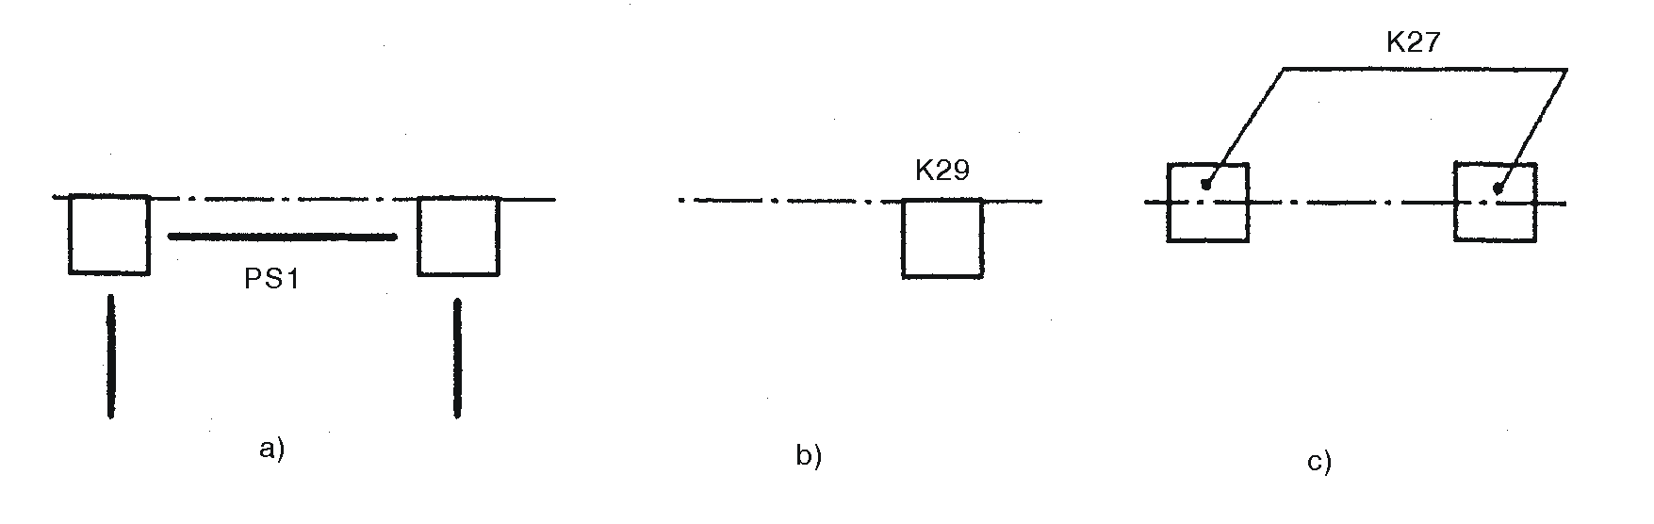

9 paveikslas. Gaminių žymėjimas išdėstymo brėžiniuose

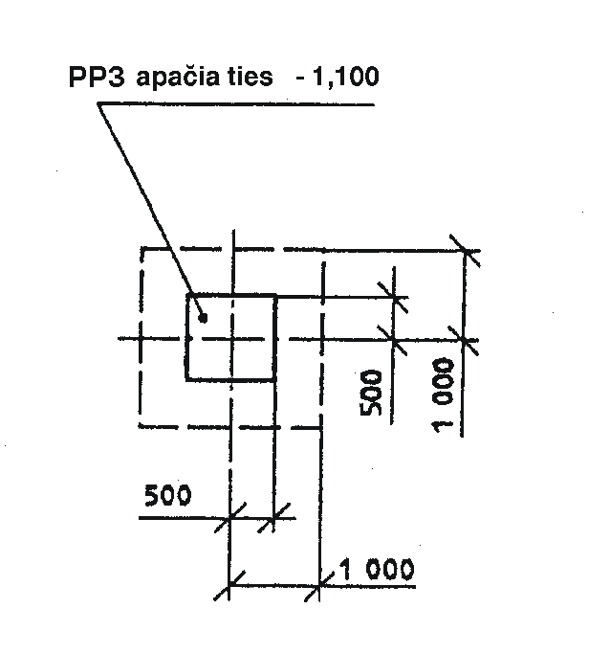

Matmenys nurodyti milimetrais,
išskyrus aukščius, kurie nurodyti metrais

10 paveikslas. Žymėjimas parodant papildomą informaciją
(Mastelis 1:100)
______________

STR 1.05.08:2003
6 priedas

GELŽBETONIŲ KONSTRUKCIJŲ ARMAVIMO VAIZDAVIMAS

I. PAPRASTA ARMATŪRA (NEĮTEMPTOJI)

1. Supaprastintas neįtemptosios armatūros vaizdavimas betone yra parodytas 1 lentelėje.

1 lentelė

Supaprastintas armatūros vaizdavimas betone be išankstinio įtempimo

Nr. | Aprašymas | Supaprastintas vaizdavimas
1. | Strypas, bendras vaizdavimas, ištisinė labai plati linija
2. | Strypo skerspjūvis
3. | a) Profilis strypo, kuris baigiasi 90° alkūne  b) Profilis strypo, kuris baigiasi 180° kabliu  c) Planas strypo, kuris baigiasi alkūne arba kabliu | 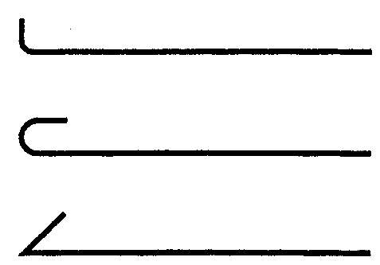
4. | Strypas be galinių tvirtinimų, jei būtina nurodyti daugiau nei vieno strypo galus, kur strypai nėra atskiriami brėžinyje | 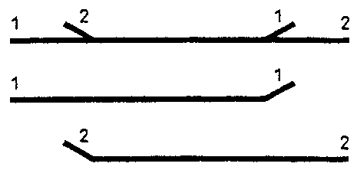
5. | Tvirtinimo žiedas arba plokštė  a) Profilis arba plano vaizdas  b) Vaizdas iš galo | 
6. | Strypas, sulenktas stačiu kampu kryptimi tolyn nuo stebėtojo (bet standartiniam galų inkaravimui naudokite 1.3 c) | 
7. | Strypas sulenktas stačiu kampu kryptimi link stebėtojo (bet standartiniam galų inkaravimui naudokite 1.3 c)
8.  8.1. | Strypai sujungti mechaninėmis jungtimis  Bendras vaizdavimas:  a) įtempiamoji jungtis  b) gniuždomoji jungtis | 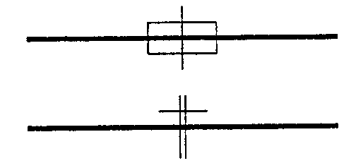
8.2. | Specialus vaizdavimas:  a) kūginė-srieginė jungtis  b) šalto kalimo galai ir lygiagretūs sriegiai  c) užmaunami lygiagretūs sriegiai  d) į strypą įpjauti lygiagretūs sriegiai  e) ant sriegio štampuota jungtis  f) jungtis, smeigėmis pritvirtinta prie strypo | 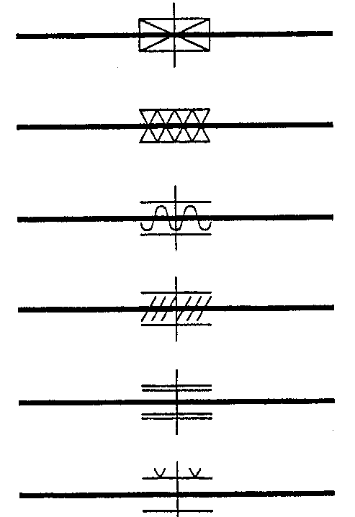
9. | Suvirintasis tinklas, pjūvis | 
10. | Suvirintasis tinklas, vienas tinklas plane | 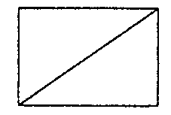
11. | Suvirintasis tinklas, identiški tinklai eilėje | 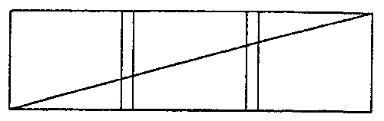

II. ĮTEMPTA ARMATŪRA

2. Supaprastintas įtemptos armatūros vaizdavimas betone yra parodytas 2 lentelėje.

2 lentelė
Supaprastintas įtemptos armatūros vaizdavimas betone

Nr. | Aprašymas | Supaprastintas vaizdavimas
1. | Įtemptas strypas ar lynas, ištisinė labai plati linija su dviem brūkšneliais pertrūkiuose
2. | Armatūros po įtempimo vamzdžiuose ar izoliaciniuose vamzdžiuose skerspjūvis | 
3. | Įtemptos armatūros skerspjūvis | 
4. | Tvirtinimas ties įtempimo galu 1) | 
5. | Fiksuotas tvirtinimas 1) | 
6. | Tvirtinimo galinis vaizdas | 
7. | Paslanki sandūra 1)
8. | Fiksuota sandūra 1)
1) Kai nėra galimybės, kad gali susimaišyti įprastinė armatūra su išankstinio įtempimo armatūra, pastaroji gali būti vaizduojama ištisine labai plačia linija.

III. BRAIŽYMO TVARKA

3. Braižymo sutartinė tvarka, kurios laikomasi supaprastintai vaizduojant betono armatūrą, yra pateikiama 3 lentelėje.

3 lentelė

Supaprastintas armatūros vaizdavimas

Nr. | Aprašymas | Supaprastintas vaizdavimas
1. | Paprastai sulenkimai brėžiniuose turi būti vaizduojami nurodant spindulius. | 
2. | Strypų ryšulys gali būti vaizduojamas nubrėžiant vieną liniją, galuose pažymint strypų skaičių ryšulyje.  PAVYZDYS  Ryšulys su trimis identiškais strypais. | 
3. | Kiekvienas identiškų strypų, apkabų ar ryšių komplektas turi būti vaizduojamas vienu strypu, apkaba ar ryšiu, nubrėžiant storesnę liniją ir ištisinę ploną liniją skersai komplekto, kuri užbaigiama įstrižomis linijomis, žyminčiomis galinius strypus, apkabas ar ryšius. Ištisinės plonos linijos apskritimas jungia „komplekto liniją“ su atitinkamu strypu, apkaba ar ryšiu. | 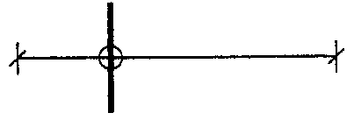
4. | Strypai, išdėstyti grupėmis vienodu atstumu ir turintys vienodą skaičių vienodų strypų, gali būti vaizduojami taip, kaip parodyta šiame pavyzdyje. | 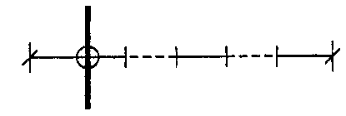
5. | Dvipusė armatūra turi būti parodyta skerspjūvyje arba pažymėta tekstu ar rodykle su dviem smaigaliais, kaip parodyta pavyzdyje, siekiant plane ar profilyje parodyti strypų kryptis išoriniame kiekvienos konstrukcijos paviršiaus sluoksnyje. | 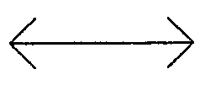
6. | Armatūros sluoksnių išdėstymas plano brėžiniuose turi būti žymimas šitaip, kai:  A (angl. B-bottom) = apatinis sluoksnis  V (angl. T-top) = viršutinis sluoksnis  1 = sluoksnis, esantis arčiausiai betono paviršiaus  2 = antras sluoksnis nuo betono paviršiaus  a) apatinis ir viršutinis sluoksniai vaizduojami atskiruose planuose;  b) apatinis ir viršutinis sluoksniai vaizduojami tame pačiame plane; apatinis sluoksnis turi būti žymimas punktyrine storesne linija. | 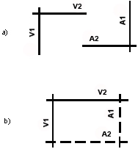
7. | Armatūros sluoksnių išdėstymas pjūvių (vertikalios projekcijos) brėžiniuose turi būti žymimas šitaip, kai:  N (angl. N-near) = netoli paviršiaus  T (angl. F-far) = toli nuo paviršiaus  1 = sluoksnis, esantis arčiausiai betono paviršiaus  2 = antras sluoksnis nuo betono paviršiaus  a) netoli paviršiaus ir toli nuo paviršiaus esanti armatūra vaizduojama atskiruose pjūviuose;  b) arti paviršiaus ir toli nuo paviršiaus esanti armatūra vaizduojama tame pačiame pjūvyje; toli nuo paviršiaus esantis sluoksnis turi būti žymimas punktyrine storesne linija. | 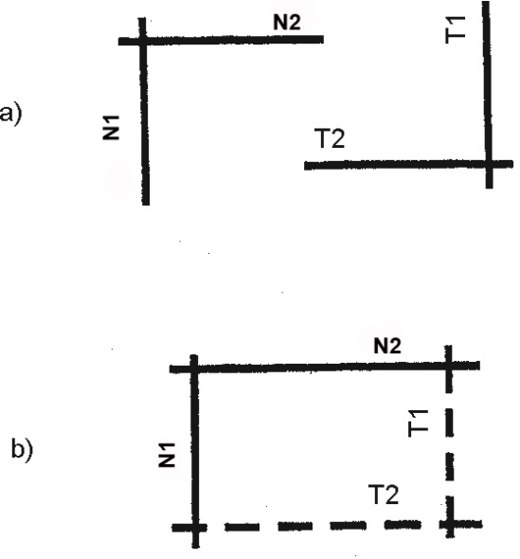
8. | Jei armatūros išdėstymas nėra aiškiai parodytas skerspjūvyje, už skerspjūvio ribos gali būti nubraižoma papildoma detalė, kurioje būtų parodyta armatūra. | 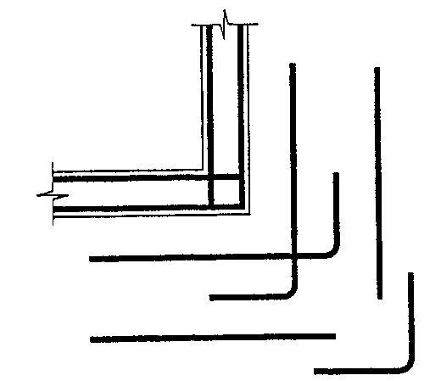
9. | Brėžinyje turi būti žymimi visų tipų esantys ryšiai. Jei išdėstymas yra sudėtingas, jis gali būti paaiškinamas detalės pagalba, kuri pateikiama šalia skerspjūvio. | 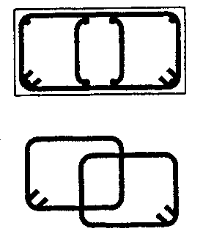

IV. BRĖŽINIO PASTABŲ UŽRAŠYMAS

4. Informacija apie armatūros strypus brėžinyje turi būti užrašyta išilgai strypų arba iškeltinių linijų, kurios žymi tuos strypus.
Informacija apie suvirintą armatūros tinklą turi būti užrašyta išilgai įstrižainės. Tinklo lakštų skaičius turi būti nurodytas kartu su informacija apie tinklo tipą.
Strypo kokybė ir profilis gali būti žymimas viena raide, jei jis yra tinkamai apibrėžtas, pvz., B=Fe B 500 (briaunotas) pagal Europos standartą EN 10080.

5. Brėžinyje turi būti nurodyta tokia informacija apie armatūrinius strypus:
 | Pavyzdys
a) skaičius | 19
b) kokybė | B
c) nominalus matmuo milimetrais | 20
d) strypo markė | 23
e) išdėstymas milimetrais | 200
f) vieta plokštėje arba sienoje (žr. 3 lentelės 6 ir 7 punktus) | V
Pavyzdyje pateikta informacija turi būti užrašoma taip:
19B20-23-200V

6. Apie armatūrinių strypų ryšulius brėžinyje turi būti pateikiama tokia informacija:
 | Pavyzdys
a) ryšulių skaičius | 5
b) strypų skaičius ryšulyje | 3
c) kokybė | B
d) nominalus matmuo milimetrais | 40
e) ryšulio markė | 27
f) ryšulių išdėstymas milimetrais | 400
g) vieta (žr. 3 lentelės 6 ir 7 punktus) | A

Pavyzdyje pateikta informacija turi būti užrašoma taip:
5x3B40-27-400A

V. STRYPŲ LANKSTYMO MATMENŲ ŽYMĖJIMAS

7. Lankstymo matmenys turi būti žymimi taip, kaip parodyta paveiksluose nuo 1 iki 5.
8. Matmenys turi būti išoriniai, išskyrus spindulius, o standartinis lenkimo spindulys turi būti mažiausias leidžiamas žiniaraštyje nurodyto strypo dydžiui pagal standartą. Jei standartas nurodo kitokį standartinį spindulį, tada naudojamas spindulys turi būti įrašytas žiniaraščio stulpelyje e/R.
9. Visi sulankstyti strypai, išskyrus tuos, kurių formų kodai yra 12, 13, 33, 67 ir 77, bus laikomi esantys su standartiniais spinduliais. Joks matmuo neturi būti nulinės vertės.
10. „Laisvi“ matmenys, parodyti skliausteliuose, turi apimti įžambų pjaustymą ir leistinus lenkimo nuokrypius; šio matmens nereikia rodyti žiniaraštyje.
11. Visas ilgis (pjovimo ilgis) turi būti skaičiuojamas atsižvelgiant į atitinkamus išlankstymo matmenis su išlenkimų korekcijomis.
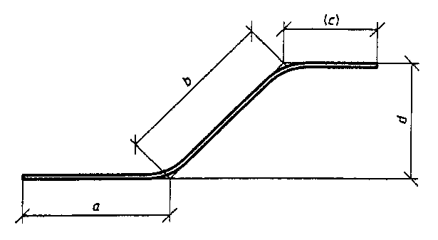
1 paveikslas. Išlankstymo matmenys. Formos kodas 26
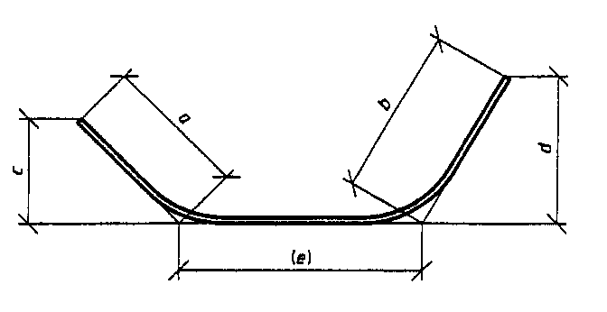
2 paveikslas. Išlankstymo matmenys. Formos kodas 25
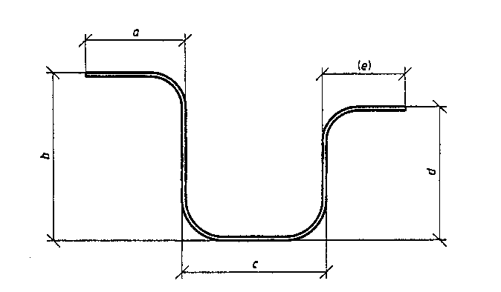
3 paveikslas. Išlankstymo matmenys. Formos kodas 44

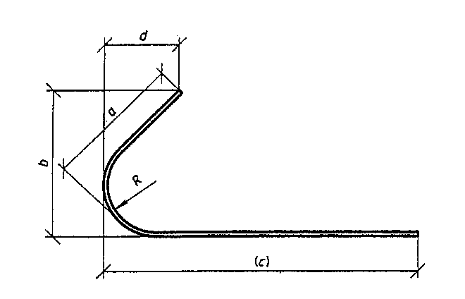 | 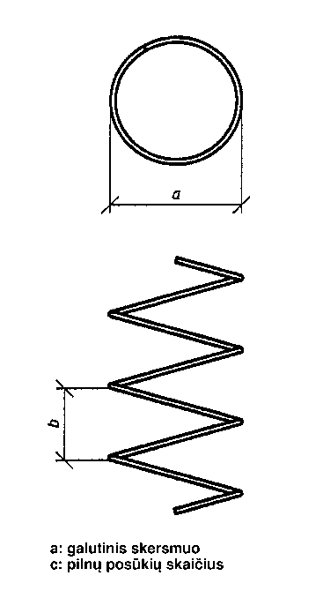
4 paveikslas. Išlankstymo matmenys. Formos kodas 99 (nestandartinis) | 5 paveikslas. Išlankstymo matmenys. Formos kodas 77

VI. STRYPŲ FORMŲ KODAVIMO SISTEMA

12. Formos kodo numeris turi būti sudarytas iš dviejų skaitmenų, kaip nurodyta 4 lentelėje.

4 lentelė

Kodo numerio sudėtis

Pirmas skaitmuo | Antras skaitmuo
0 – be lenkimų (pasirinktinai) | 0 – tiesūs strypai (pasirinktinai)
1 – 1 lenkimas | 1 – 90º alkūnė (-ės), standartinio spindulio, visos lenktos ta pačia kryptimi
2 – 2 lenkimai | 2 – 90º alkūnė (-ės), nestandartinio spindulio, visos lenktos ta pačia kryptimi
3 – 3 lenkimai | 3 – 180º alkūnė (-ės), nestandartinio spindulio, visos lenktos ta pačia kryptimi
4 – 4 lenkimai | 4 – 90º alkūnės, standartinio spindulio, ne visos lenktos ta pačia kryptimi
5 – 5 lenkimai 1) | 5 – alkūnės < 90º, visos lenktos ta pačia kryptimi
6 – apskritimų lankai | 6 – alkūnės < 90º, ne visos lenktos ta pačia kryptimi
7 – spiralės | 7 – lankai arba spiralės
99 – ypatingos nestandartinės formos, nubraižytos eskize. Formos kodas 99 turi būti naudojamas visoms nestandartinėms formoms. Lenkimo spinduliai formai 99 turi būti laikomi standartiniais (r), nebent jie žiniaraštyje nurodomi kitaip (R) 2).
PASTABA. Ši lentelė paaiškina logiką, kuri slypi už formų numeracijos 5 lentelėje. Ji nėra skirta naudoti kuriant kodus papildomoms formoms.
1) Formos kodas 51 yra vienintelė pageidautina forma, kuriai leidžiama turėti daugiau nei keturis lenkimus. Penki ir daugiau lenkimų yra nepageidautini ir gali būti nepraktiški leistinų nuokrypių diapazone, bet jie privalo būti visiškai nubraižyti ir jiems turi būti suteiktas kodas 99.
2) Išskyrus kodus 12 ir 67, jei reikalingas nestandartinis spindulys, formos kodas tampa 99, o R nurodomas eskize.

VII. PAGEIDAUTINŲ FORMŲ SĄRAŠAS

13. Pageidautinos strypų formos yra pateiktos 5 lentelėje. 5 lentelėje pateikiami raidiniai simboliai žymi matmenis, kurie turi būti pateikiami strypų žiniaraštyje (net jei „laisvas“ matmuo gali būti praleidžiamas).

5 lentelė

Pageidautinos formos

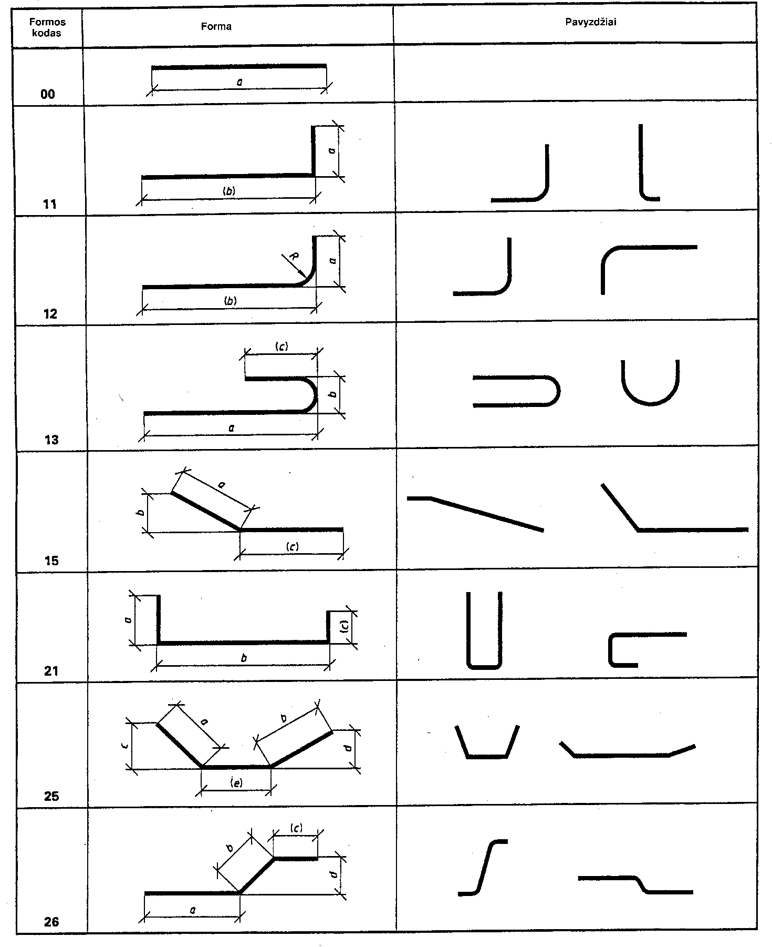

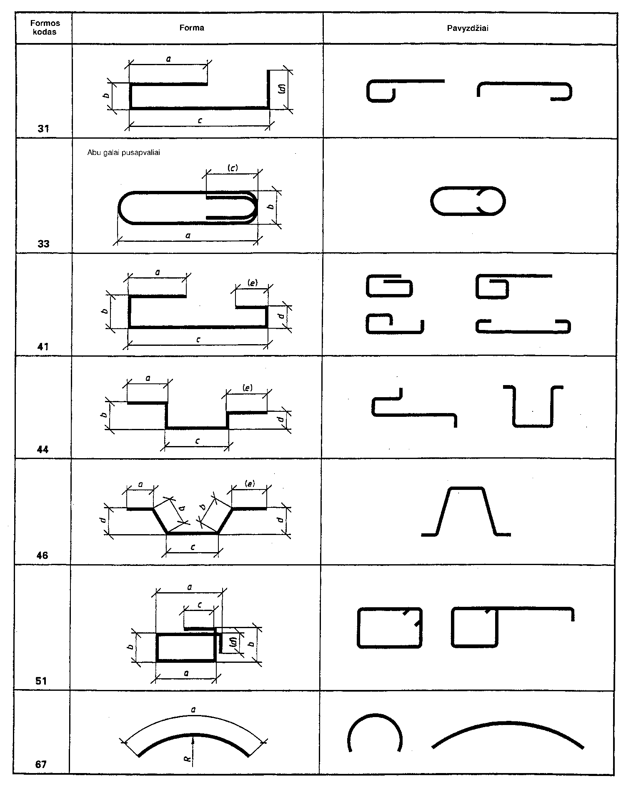
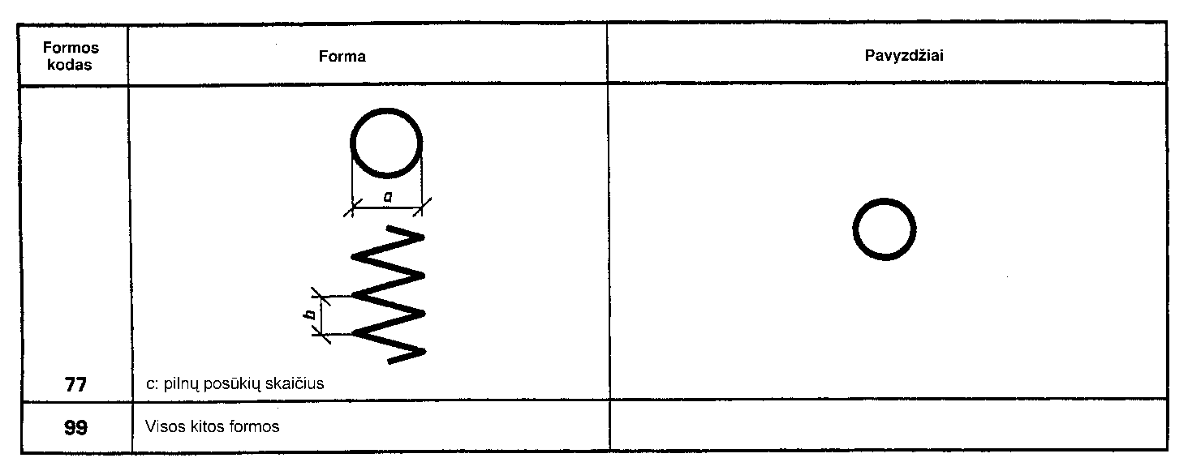

VIII. STRYPŲ ŽINIARAŠTIS

14. Strypų žiniaraštis yra dokumentas, kuris naudojamas tiksliam armatūrinių strypų apibūdinimui ir identifikavimui. 15 punkte pateikiama informacija apie pageidautinų formų naudojimą.
15. Žiniaraštyje nurodoma informacija.
15.1. Strypų žiniaraštyje pateikiamos informacijos seka:
15.1.1. elementas (konstrukcinio elemento, kuriame yra strypas, identifikacija);
15.1.2. strypo žymuo (vienetinis strypo žymėjimas);
15.1.3. plieno tipas (užteks vienos raidės);
15.1.4. strypo nominalusis skersmuo milimetrais;
15.1.5. kiekvieno strypo ilgis milimetrais (pjovimo ilgis, įvertinantis pailgėjimus ties lenkimais, skaičiuojant pagal matmenis ir spindulius, pateiktus 15.1.11 punkte; žr. V skyrių);
15.1.6. elementų skaičius;
15.1.7. strypų skaičius kiekviename elemente;
15.1.8. bendras strypų skaičius [15.1.6. × 15.1.7.];
15.1.9. bendras ilgis [15.1.5. × 15.1.8.] milimetrais (suapvalintas iki artimiau-sio dauginio 25 mm);
15.1.10. formos kodas;
15.1.11. lenkimo matmenys milimetrais (suapvalintas iki artimiausio dauginio 5 mm);
15.1.12. elemento laidos raidė (turi būti įvedama raidė, pradedant A, B, C ir t. t., jei keičiamas žiniaraštis, kuri nurodo, pagal kurios laidos žiniaraštį strypas. Ta pati raidė turi būti ir pagrindinio, ir papildomo užrašo lentelėje);
15.1.13. pagrindinio ir papildomo užrašo lentelė.
16. Strypų žiniaraščio formos pavyzdys pateikiamas 6 lentelėje.
17. Ypatingos formos. Kai reikalingos ypatingos formos, jos turi būti parodomos eskize su matmenimis, kuris nubraižomas virš 6 lentelės stulpelių nuo a iki e/R (žr. 6 lentelę), ir turi būti pažymimos formos kodu 99.
18. Užrašų lentelė.
Užrašų lentelė turi būti patalpinta žiniaraščio apačioje. Ji pildoma pagal LST 1516 [2.3].

Elementas | Strypo markė | Plieno tipas | Dydis | Kiekvieno strypo ilgis | Elementų skaičius | Strypų skaičius kiekvie-name elemente | Iš viso skaičius | Bendras ilgis |  | Formos kodas | Lenkimo matmenys |  |  |  |  | Elemento brėžinio laidos raidė
 |  |  |  |  |  |  |  |  |  |  | a | b | c | d | e/R | Elemento brėžinio laidos raidė
Pirmo aukšto plokštės | 01 | B | 12 | 4 000 | 6 | 50 | 300 | 1 200 000 |  | 00 | 4 000
„A“ siena | 02 | B | 16 | 6 000 | 1 | 25 | 25 | 150 000 |  | 11 | 2 000
Rezervuaro siena | 03 | B | 20 | 12 000 | 1 | 100 | 100 | 1 200 000 |  | 67 | 12 000 |  |  |  | 9 000
Sija 23 | 04 | B | 10 | 3 800 | 6 | 25 | 150 | 570 000 |  | 44 | 1 000 | 1 500 | 300 | 1 500
Pagrindinio ir papildomo užrašo
pagal LST 1516 vieta
______________

STR 1.05.08:2003
7 priedas

METALINIŲ KONSTRUKCIJŲ PROFILIŲ IR STRYPŲ VAIZDAVIMAS I. SUPAPRASTINTO STRYPŲ IR PROFILIŲ SKERSPJŪVIŲ VAIZDAVIMO TAISYKLĖS

1. Supaprastintas strypų ir profilių skerspjūvių vaizdavimas turi susidėti iš jų atitinkamo standarto žymėjimo, po kurio, jei būtina, turi būti nurodomas jų pjovimo ilgis, kurio žymėjimas atskiriamas brūkšneliu. Šitoks žymėjimas taip pat gali būti naudojamas pildant gaminių žiniaraštį.
PAVYZDYS
Lygių kraštinių kampinis profilis pagal ISO 657-1 su išmatavimais 50mm x 50mm x 4 mm ir kurio pjovimo ilgis 1000 mm turi būti žymimas taip:
Kampinis profilis ISO 657-1-50 x 50 x 4
2. Jei standarte ar kitame atitinkamame dokumente nėra tiksliai nurodytas žymėjimas, tai toks žymėjimas turi būti sudarytas iš grafinio simbolio, po kurio turi sekti būtini matmenys pagal l ir 2 lenteles.
1 lentelė

strypo profilio skerspjūvio vaizdavimas

Strypo profilio skerspjūvio apibūdinimas | Matmenys | Žymėjimas
Strypo profilio skerspjūvio apibūdinimas | Matmenys | Grafinis simbolis | Būtini matmenys
Apskritas ištisinis skerspjūvis  Vamzdis |  | ∅ | d  d×t
Kvadratinis ištisinis skerspjūvis  Kvadratinis tuščiaviduris skerspjūvis |  | ◻ | b  b×t
Stačiakampis ištisinis skerspjūvis  Stačiakampis tuščiaviduris skerspjūvis |  | — | b×h  b×h×t
Šešiakampis ištisinis skerspjūvis  Šešiakampis tuščiaviduris skerspjūvis |  |  | s  s×t
Trikampis ištisinis skerspjūvis |  | △ | b
Pusapvalis ištisinis skerspjūvis |  |  | b×h
______________

2 lentelė
Profilių skerspjūvių vaizdavimas

Profilio skerspjūvio apibūdinimas | Žymėjimas
Profilio skerspjūvio apibūdinimas | Grafinis simbolis | Alternatyvus raidės simbolis | Matmenys
Kampučio skerspjūvis |  | L | Būdingi matmenys
Tėjinis skerspjūvis |  | T | Būdingi matmenys
Dvitėjis skerspjūvis |  | I | Būdingi matmenys
Plačiajuosčio dvitėjo skerspjūvis |  | H | Būdingi matmenys
Lovinis skerspjūvis |  | U | Būdingi matmenys
Z-formos skerspjūvis |  | Z | Būdingi matmenys
Bėgio skerspjūvis |  |  | Būdingi matmenys
Sustorinto kampučio skerspjūvis |  |  | Būdingi matmenys
Sustorintos juostos skerspjūvis |  |  | Būdingi matmenys

1 lentelė taikoma strypų skerspjūvių žymėjimui.
PAVYZDYS
Vaizduojant 100 mm ilgio stačiakampio vientiso strypo 50 mm x 10 mm skerspjūvį turi būti žymima taip:
50 x 10 – 100

2 lentelė taikoma profilių skerspjūvių žymėjimui ir nurodo, kokie grafiniai simboliai gali būti pakeičiami didžiosiomis raidėmis, jei tinka, supaprastinimo tikslais.
PAVYZDYS
500 mm ilgio kampuotis, kurio skerspjūvio matmenys 89 mm x 60 mm x 7 mm vaizduojant turi būti žymimas vienu iš šių būdų:
89 x 60 x 7 – 500
arba
L 89 x 60 x 7 – 500
Žymima turi būti labai arti atitinkamo elemento (žr. paveikslus nuo 1 iki 3). 3 paveiksle parodyti L-formos profiliai, kurių grafiniai simboliai yra nurodyti pagal profilių išdėstymą.

II. METALINIŲ KONSTRUKCIJŲ SCHEMATINIS VAIZDAVIMAS

Metalinės konstrukcijos schematiškai vaizduojamos plačiomis ištisinėmis linijomis (LST EN ISO 128-23) [3.7], nurodant susikertančių elementų centro linijas. Tokiu atveju, atstumų tarp centro linijų atskaitos taškų vertės turi būti nurodytos tiesiogiai ant vaizduojamų elementų (žr. 4 paveikslą).
Leidžiamos uždaros matmenų grandinės. Tačiau kumuliacinių tolerancijų atveju turi būti nurodomas išlyginimas per vieną iš matmenų.
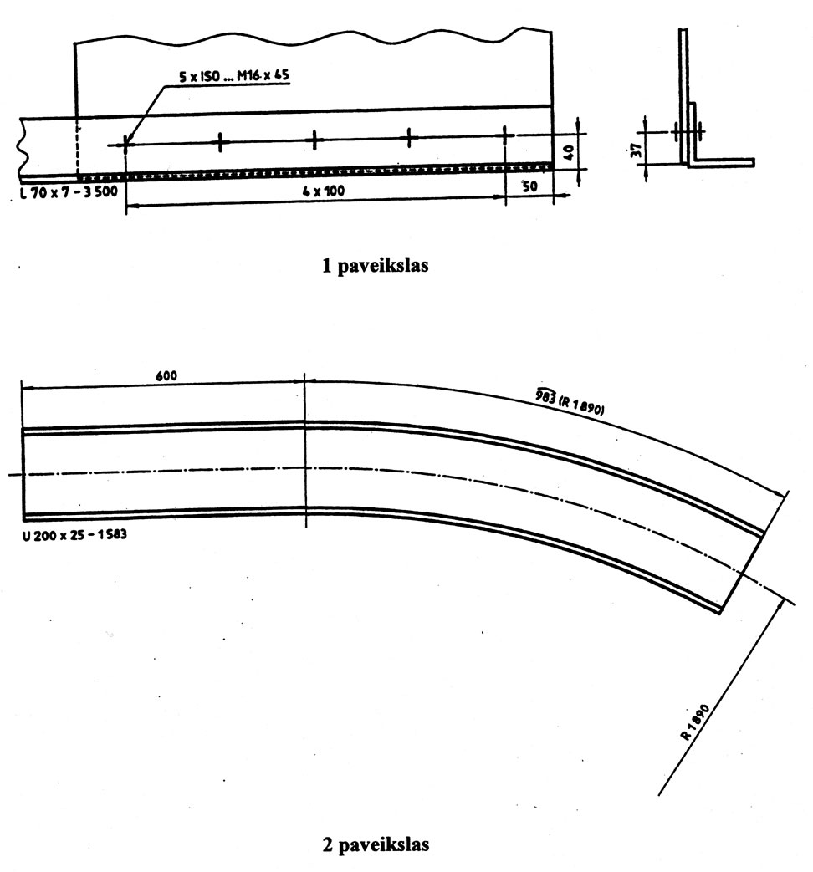
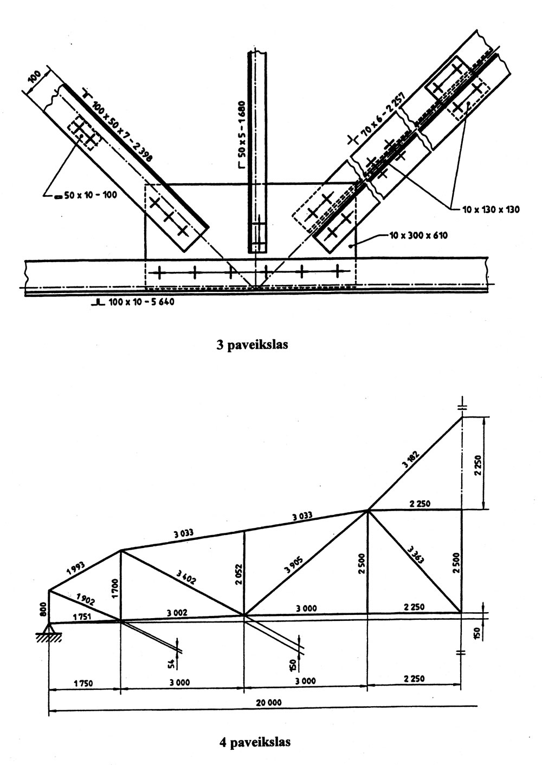
______________

STR 1.05.08:2003
8 priedas

BENDROSIOS SURENKAMŲJŲ KONSTRUKCINIŲ ELEMENTŲ BRĖŽINIŲ BRAIŽYMO TAISYKLĖS

I. BENDROSIOS TAISYKLĖS

1. Surenkamųjų konstrukcinių elementų darbo brėžiniuose turi būti nurodyta elementų forma ir struktūra. Juose turi būti nurodyti visi matmeniys ir pateikta visa informacija, būtina elementus gaminant, prižiūrint ir naudojant, būtent:
1.1. elementų žymėjimas;
1.2. armatūra;
1.3. paviršiaus reikalavimai;
1.4. įmontuotos dalys, kiaurymės, nišos ir grioveliai;
1.5. sąlygos lengvai išimti iš klojinio;
1.6. kėlimo saugos priemonės bei naudojimo, gabenimo ir laikymo sąlygos.
2. Pageidautini masteliai yra tokie:
2.1. pagrindiniai vaizdai ir skerspjūviai: 1:50, 1:20, 1:10;
2.2. detalės: 1:20; 1:10; 1:5; 1:2; 1:1.
3. Vaizdai ir skerspjūviai turi būti vaizduojami pagal metodą, naudojant nuorodų rodykles.
4. Pageidautina, kad dydžiai būtų nustatomi nuo bendro atskaitos taško. Apvalių nišų ir kiaurymių dydžiai turi būti pažymimi iki jų centro linijos, o stačiakampių nišų ir kiaurymių – iki jų kraštų.
5. Bendrosios tolerancijos yra pateikiamos specifikacijose. Jei yra būtinybė nurodyti specifines tolerancijas, jos turi būti pažymimos ant atitinkamų atvaizdų ir pagal 9 priedą.

II. ŽYMĖJIMAS

6. Surenkamųjų konstrukcinių elementų žymėjimas turi būti aiškiai nurodytas brėžinyje, pageidautina, užrašo lentelėje. Jei viename brėžinyje yra daugiau nei vienas elementas, žymėjimas (-ai) turi būti šalia pagrindinio atitinkamo elemento brėžinio.
7. Kai ant elemento turi būti ženklai, skirti jam orientuoti ar išdėstyti konstrukcijoje, tokiems ženklams brėžinyje turi būti palikta reikiamos formos vieta, kaip parodyta 1 paveiksle.

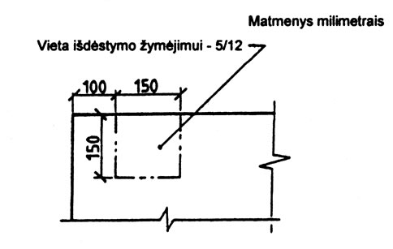
1 paveikslas. Vietos žymėjimo nurodymo pavyzdys su nuoroda į detalės brėžinį

III. ARMAVIMAS

8. Armavimas turi būti nurodomas pagal 5 priedą

IV. paviršiaus reikalavimai

9. Reikalavimai paviršiaus apdailai paprastai pateikiami specifikacijoje. Paviršiams, kuriems reikalinga speciali apdaila, ribos brėžinyje turi būti nurodomos plačių ilgių ir trumpų brūkšnių linija, kaip nurodyta antrame paveiksle.
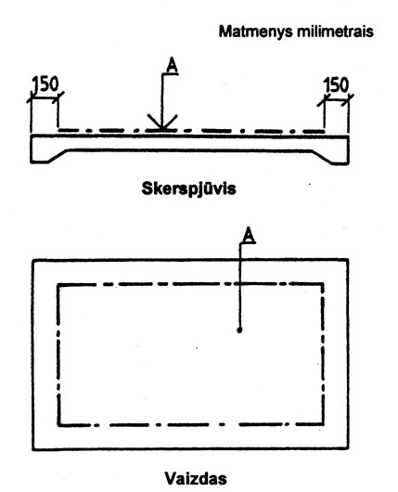
PASTABA – A reiškia nuorodą į specifikaciją.
2 paveikslas. Paviršiaus apdailos vaizdavimo pavyzdys.

V. ĮMONTUOTOS DALYS

10. Įmontuotos dalys turi būti labai tiksliai pažymėtos brėžinyje, jei būtina, detalės brėžiniuose, arba pateikiant nuorodą į specifikaciją, katalogo numerį, tipo numerį ir pan.

VI. SĄLYGOS PAGAMINTAM ELEMENTUI LENGVAI IŠIMTI IŠ KLOJIMO

11. Brėžinyje turi būti nurodytos sąlygos ir matmenys įtakojantys elemento formą.
12. Kitos sąlygos lengvam išėmimui iš klojinio ar elementui apsaugoti paprastai pateikiamos specifikacijoje.

VII. KĖLIMO SAUGOS PRIEMONĖS BEI NAUDOJIMO, GABENIMO IR LAIKYMO SĄLYGOS

13. Brėžinyje turi būti nurodytos padėtys, kur tiesiogiai elemente gali būti naudojami kobiniai ar kitokia kėlimo ar parėmimo įranga, pavyzdžiui, mažesniame mastelyje supaprastintai vaizduojant elementą, kaip parodyta 3 paveiksle. Šių padėčių vieta ir išdėstymas turi būti žymimi matmenimis su tolerancijomis (žr. 5 punktą).

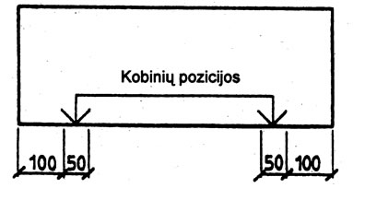
3 paveikslas. Kobinių pozicijų vaizdavimo pavyzdys.

14. Jei ant elemento būtina pažymėti kėlimo ir parėmimo padėtis, žymėjimas turi būti paaiškintas brėžinyje arba specifikacijoje.
15. Gabenimo ir laikymo reikalavimai turi būti pateikiami specifikacijoje.
______________

STR 1.05.08:2003
9 priedas

RIBINĖS NUOKRYPOS

I. BENDRIEJI REIKALAVIMAI

1. Ribinis nuokrypis brėžinyje turi būti nurodomas tik tada, kai yra keliamas funkcinis reikalavimas kontroliuoti matmenis, orientavimą ar formą.

II. RIBINIŲ NUOKRYPIŲ ŽYMĖJIMAS

2. Kai tikslumo reikalavimus reikia apibūdinti ribiniais nuokrypiais, turi būti naudojami šie metodai nuokrypio žymėjimui:
2.1. Viena nuoroda tekstui skirtoje vietoje tuo atveju, kai tai yra pasikartojantys nuokrypiai.
2.2. Nuokrypiai nurodomi antraštėje arba šalia brėžinio vaizdo, kai informacija apie ribinį nuokrypį taikoma tik tiems dydžiams, kurie priklauso tik tam brėžinio vaizdui (pavyzdžiui, detalės skerspjūviui).
2.3. Nuokrypiai nurodomi antraštėje arba šalia konkretaus dydžio, kai ribinio nuokrypio informacija taikoma tik tam dydžiui.
3. Dydžių ribiniai nuokrypiai turi būti žymimi nurodant tikslinį dydį ir ribinius nuokrypius. Tikslinis dydis ir ribinių nuokrypių vertės turi būti nurodomos milimetrais (žr. 1 ir 2 paveikslus). Kampų atveju pageidautina, kad tikslinis dydis ir ribiniai nuokrypiai būtų pateikiami laipsniais.
Simetrinių ribinių nuokrypių informacija, kuri rodoma brėžiniuose, turi būti pateikiama pagal pavyzdį, kuris parodytas 1 a) paveiksle, o asimetrinių ribinių nuokrypių informacija – pagal pavyzdžius, pateiktus 1 b) arba 1 c) paveiksluose.

1 paveikslas. Dydžių ribinių nuokrypių žymėjimo pavyzdžiai

4. Pozicijos matmenų ribiniai nuokrypiai yra ribiniai nuokrypiai, skirti matmenims, kurie nustato vieno daikto vietą kito daikto atžvilgiu, pavyzdžiui, vienos ašinės linijos į kitą atžvilgiu, komponento linijos į ašinę liniją atžvilgiu (žr. 2 a) paveikslą) arba užbaigtų grindų lygį atskaitos lygio atžvilgiu (žr. 2 b) paveikslą).
Lygiai yra susieti su statybvietės nulinės atskaitos lygiu ir yra nurodyti metrais su trimis dešimtainės trupmenos skaitmenimis.
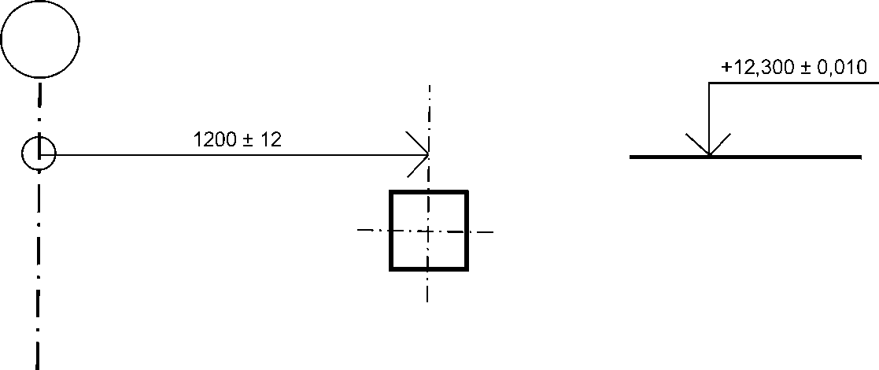
a) Kolonos centro linija susieta b) Užbaigtų grindų lygis
su ašine linija susietas su atskaitos lygiu
2 paveikslas. Pozicijų matmenų ribinių nuokrypių pavyzdžiai
______________
STR 1.05.08:2003
10 priedas

STATYBINIŲ MEDŽIAGŲ IR STATINIŲ ELEMENTŲ SĄLYGINIS VAIZDAVIMAS

1 lentelė

Grafiniai žymenys medžiagoms vaizduoti

Medžiaga | Žymuo
I. PJŪVIUOSE
1. Gruntas | 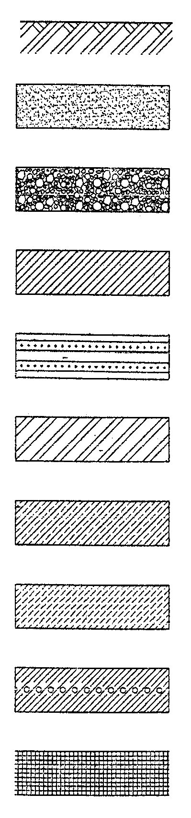
2. Smėlis
3. Žvyras
4. Mūras (iš keraminių, silikatinių medžiagų)
5. Mūras (iš lengvų – efektyvių gaminių)
6. Mūras (iš natūralaus akmens gaminių)
7. Armuotas betonas (gelžbetonis)
8. Nearmuotas betonas
9. Lengvasis betonas
10. Surenkamo betono, gelžbetonio elementai
11. Mediena |  | 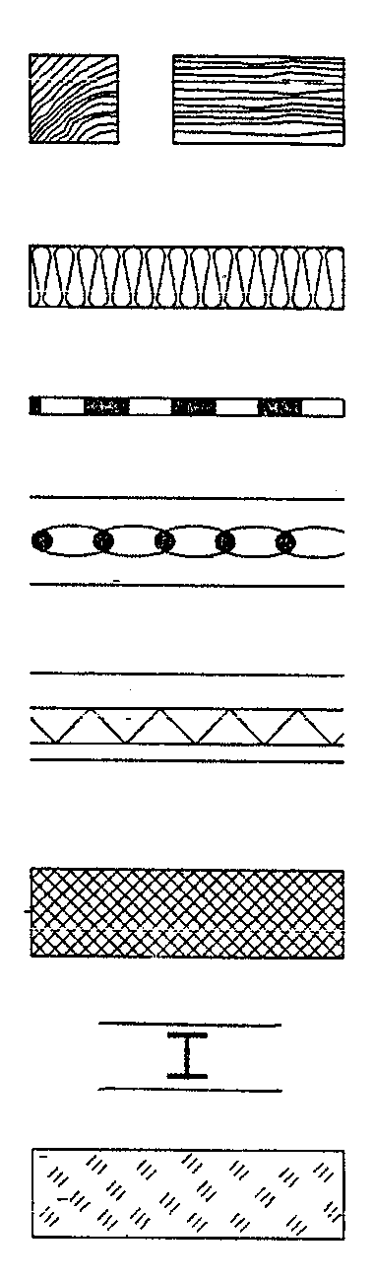
12. Garsą izoliuojantis sluoksnis
13. Hidro- arba termoizoliacinis sluoksnis
14. Sintetinė medžiaga (folija)
15. Metalo folijos tarpiklis
16. Lietas asfaltas
17. Metalas
18. Stiklas
PASTABOS:  1. Pjūviai, kurių plotis brėžinyje yra mažesnis už 2 mm, užjuodinami, paliekant tarp jų ne mažesnį už 0,5 mm tarpelį. |  | 
2. Esant mažesniam pjūvio pločiui (storiui), medžiagą galima nurodyti užrašu, o dideliame pjūvio plote – užštrichuojant juosteles prie linijų.

2 lentelė

Statinių elementų sąlyginis vaizdavimas

Pavadinimas | Vaizdavimas
 | planuose | pjūviuose
1. Siena, pertvara  1.1. Siena, pertvara  (M 1:200 ir smulkesniame) | 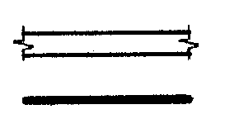 | 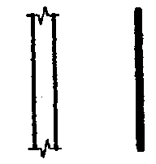
1.2 Anga sienoje, pertvaroje, nesiekianti grindų | 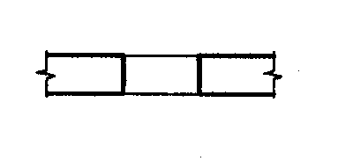 | 
1.3 Anga sienoje, pertvaroje, siekianti grindis | 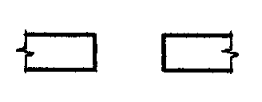 | 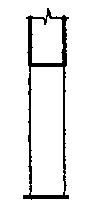
2. Laiptai  2.1 Vertikalūs metaliniai laiptai (kopėčios) | 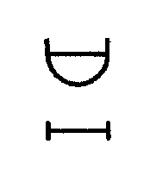 | 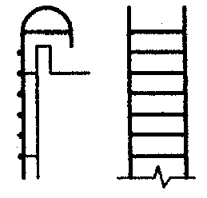
2.2 Sraigtiniai laiptai | 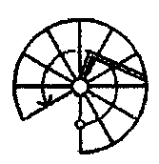
3. Priegrinda  PASTABA. Priegrinda vaizduojama planuose M 1:50 ir stambesniuose. | 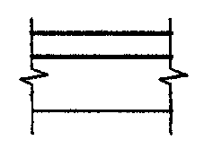 | 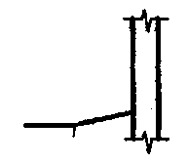

3 lentelė

Langų varstymo žymėjimas

Pavadinimas | Vaizdavimas
4.1 Vyriai šone, rėmai atidaromi į vidų | 
4.2 Vyriai šone, rėmai atidaromi į išorę | 
4.3 Vyriai apačioje, rėmai atidaromi į vidų | 
4.4 Vyriai apačioje, rėmai atidaromi į išorę | 
4.5 Vyriai viršuje, rėmai atidaromi į vidų | 
4.6 Vyriai viršuje, rėmai atidaromi į išorę | 
4.7 Horizontalūs vyriai viduryje | 
4.8 Vertikalūs vyriai | 
4.9 Rėmai stumdomi | 
4.10 Rėmai pakeliami | 
4.11 Rėmai nedarinėjami | 
4.12 Vyriai šone ir apačioje, rėmai atidaromi į vidų | 
PASTABA. Ženklo viršūnė nukreipta į staktą, kurioje vyrių nėra.

4 lentelė

Ryšių, sujungimų ir angų žymėjimai

Pavadinimas | Vaizdavimas
 | planuose |  | pjūviuose
5. Metaliniai ryšiai
5.1 Vertikalūs | 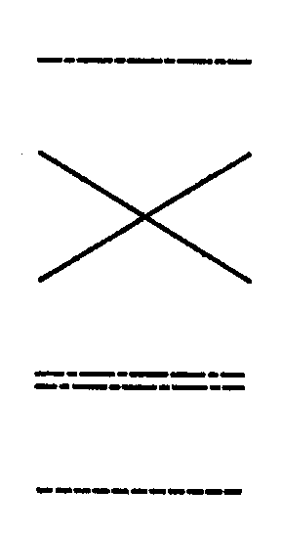 |  | 
5.2 Horizontalūs
5.3 Dviejų plokštumų
5.4 Atotampos
6. Medinių konstrukcijų elementų sujungimai ir tvirtinimo detalės
6.1 Elementų sandūra schematiškuose brėžiniuose mastelyje 1:100 ir smulkesniame |  |  | 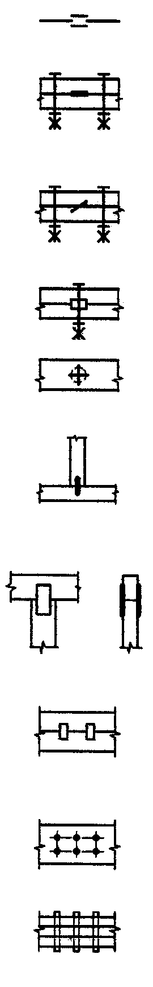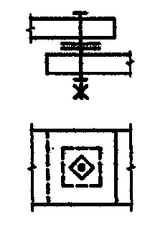
6.2 Sujungimas sprausteliais
6.3 Sujungimas apkabomis
6.4 Sujungimas dygliuotais antdėklais
6.5 Sujungimas kaiščiais
a) plokščiaisiais
b) cilindriniais
6.6 Sujungimas varžtais su poveržlėmis
Pavadinimas |  | Vaizdavimas masteliuose
 |  | 1:50 ir 1:100 |  | 1:200
7. Dūmtraukiai ir ventiliacijos kanalai
7.1 Ventiliacijos šachtos ir kanalai |  | 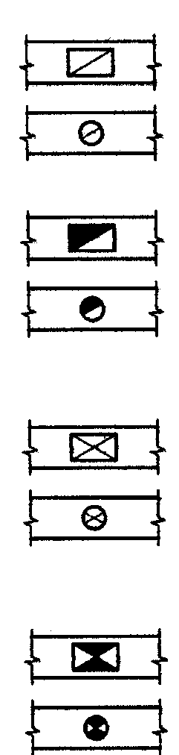 |  | 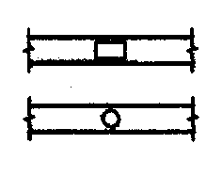
7.2 Dūmtraukiai (kietas kuras)
7.3 Dūmtraukiai (skystas kuras)
7.4 Dūmtraukiai (dujinis kuras)
______________

Pakeitimai:

1.
Lietuvos Respublikos aplinkos ministerija, Įsakymas
Nr. D1-656, 2008-12-05, Žin., 2008, Nr. 143-5747 (2008-12-13), i. k. 108301MISAK00D1-656
Dėl aplinkos ministro 2003 m. lapkričio 19 d. įsakymo Nr. 568 "Dėl statybos techninio reglamento STR 1.05.08:2003 "Statinio projekto architektūrinės ir konstrukcinės dalių brėžinių braižymo taisyklės ir grafiniai žymėjimai" patvirtinimo" pakeitimo

1 Gali būti naudinga skirtingai pažymėti pirminius ir naujus matmenis ir tekstinę informaciją. Tai gali būti padaryta parašant skaičius ir tekstą skirtingo dydžio ir stiliaus šriftais.

